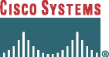

The Cisco Powered Network
Metro Ethernet Conjunto de Herramientas de Ventas
Una guía para vender servicios Metro Ethernet administrados

15 Los Negocios Son Atraídos por el Acceso Dedicado a Internet 25

a negocios y a consumidores
Introducción | 2
Capitalice Una Enorme Oportunidad | 2
Por Qué los Servicios Metro Ethernet Administrados Son Importantes | 3
El Panorama Completo | 4
Mercado para Metro Ethernet | 6
Los Negocios Impulsan el Crecimiento de Metro Ethernet | 6
Análisis Vertical | 7
Metro Ethernet Habilita Nuevas Aplicaciones | 8
Retail: La Tienda como un Medio | 8
Finanzas: Conectividad entre las Sucursales y  Recuperación de Desastres | 9
Propiedades y Bienes Raíces: Aumentando los Ingresos | 10
Broadcasting: Video Digital  Promueve Convergencia | 11
Sector Público: VPNs Apoyan  las Iniciativas de e-Gobierno | 12
Los Factores Tecnológicos | 13
Ethernet para el Negocio | 13
Ethernet para el Hogar, Edificio, o Campus | 14
Redes de Acceso Equitativo | 14

Equipo en las Instalaciones del Cliente
Servicio LAN Transparente
Voz
Servicios de Valor Agregado
Negocios Pequeños y de Tamaño Medio
Acceso Dedicado a Internet
Servicio de Línea Privada
Soluciones de Acceso de Cisco
Seguridad
Soporte a Medios Multicast
Profesionistas, Micronegocios, y Tiendas
Residencial
Las Empresas de Alta Tecnología Se Mueven
Modelos de Conectividad de Metro Ethernet
Empresas Grandes
17
17
17
16
16
16
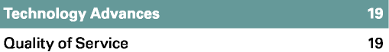
20
20
Empresas Objetivo 22
Los Negocios Pequeños Se Benefician de Servicios Empaquetados | 25
Clientes Residenciales Responden a  Paquetes de Servicio Innovadores | 26
Mercado de Ventas al Mayoreo | 27
Servicios Administrados | 28
Beneficios | 28
Herramienta de Modelaje de Servicios Administrados de Cisco | 28
Estrategias de Ventas | 29
Ventas Empresariales Requieren un Cambio de Estrategia | 29
Construyendo un Caso de Negocios | 30
El Costo Es Crucial | 30
Mapa hacia el Futuro | 31
Dueños de Propiedades Son Clave para los Mercados Residenciales | 31
Enfoque Combinado Se Recomienda para  Empresas Pequeñas y Consumidores | 32
Manejando Objeciones Comunes | 33
Información Adicional | 34

24
a Redes de Área de Almacenamiento

Este conjunto de herramientas se enfoca en los servicios de Metro Ethernet y en cómo venderlos. Describe el potencial de la tecnología Metro Ethernet para entregar la siguiente generación de soluciones de datos, voz, video, y almacenamiento para negocios y consumidores a un precio atractivo. Identifica grupos típicos de clientes que pueden obtener beneficios de los servicios Metro Ethernet e ilustra algunos que ya han efectuado la transición.

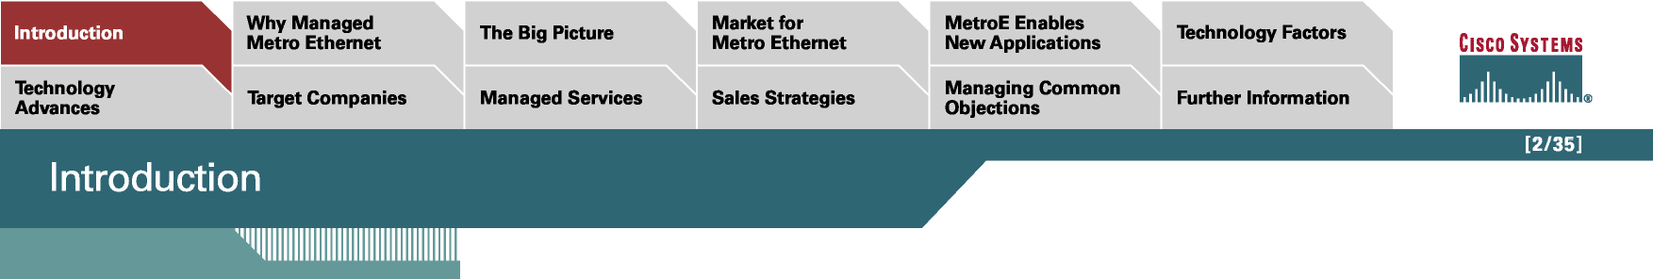
[2/35]
Avances Tecnológicos
Servicios Administrados
Estrategias de Ventas
MetroE Habilita Nuevas Aplicaciones
Manejando Objeciones Comunes
Información Adicional
Por Qué Metro Ethernet Administrada
Introducción
Empresas Objetivo
Este conjunto de herramientas le proporciona a usted, el gerente de cuenta del proveedor de servicios, con un entendimiento de la tecnología Ethernet, las múltiples oportunidades para vender los servicios Metro Ethernet, ideas que le ayuden a aprovechar dichas oportunidades, y cómo superar las barreras para las ventas.
La clave a la oportunidad presentada por los servicios Metro Ethernet es la tecnología Ethernet, la tecnología más ampliamente usada en LANs corporativos. Ethernet desbloquea el cuello de botella de ancho de banda entre el proveedor de servicios y el cliente, habilitando una nueva era de comunicaciones basada en conexiones universales de alta velocidad a los servicios de redes. La tecnología Ethernet se está convirtiendo en la base para muchas redes públicas de los proveedores de servicios.
Para sus clientes, los servicios Metro Ethernet prometen más ancho de banda y más valor, ya sea que se entreguen como ancho de banda sobre demanda para negocios grandes, como acceso rápido a Internet para negocios pequeños, o como datos, voz, y video empaquetados para clientes residenciales.
En la actualidad, algunos proveedores de servicios transportan Ethernet sobre redes de área metropolitana basadas en fibra y ofrece servicios que aprovechan los múltiples atributos de Ethernet––específicamente, su bajo costo, su alto ancho de banda, su escalabilidad, y su facilidad de uso. Más proveedores seguirán esta línea, con la intención de aprovechar un mercado creciente.
Capitalice Una Enorme Oportunidad
En general, este conjunto de herramientas le ayudará a a entender y aprovechar las múltiples oportunidades que se presentan con Metro Ethernet. En un reporte del 2004, IDC proyecta que el ingreso en las Américas por el acceso a Internet de Metro Ethernet crecerá de US $153 millones en el 2003 a $2.2 mil millones en el 2008, una tasa de crecimiento anual compuesto (CAGR) de 70.4 por ciento. Lo anterior no considera otros servicios Metro Ethernet como conectividad LAN-a-LAN o voz y video proporcionando calidad de servicio (QoS) a través de la red metro. IDC establece que el número de suscriptores en las Américas crecerá de 78,000 en el 2003 a 5.4 millones en el 2008, un CAGR de 133 por ciento.

[3/35]

Avances Tecnológicos
Empresas Objetivo
Mercado para Metro Ethernet
Servicios Administrados Estrategias de Ventas
MetroE Habilita Nuevas Aplicaciones
Manejando Objeciones Comunes
Información Adicional

Por Qué Metro Ethernet Administrada


- Cuando se corre sobre fibra en "la primera milla," proporciona ancho de banda casi ilimitado en ambas direcciones upstream y downstream hasta 1000 Mbps (y eventualmente más allá)
Metro Ethernet es capaz de entregar una amplia variedad de servicios por dos razones principales:
Por Qué los Servicios Metro Ethernet Administrados Son Importantes

Ethernet es una norma probada y bien entendida, la cual se utiliza en la mayoría de los LANs corporativos a nivel mundial. Tiene las ventajas de ser sencilla de utilizar, relativamente barata, eficiente en su transmisión de datos, y soportada por una multitud de proveedores.
- Cuando se utiliza en conjunto con IP, permite la convergencia de datos, voz, video, y almacenamiento sobre una única red.
Las capacidades del protocolo Ethernet continúan siendo desarrolladas por organismos normativos como el Comité IEEE 802, así como por organizaciones comerciales. Ethernet es ahora soportada para medios de cobre, fibra, e inalámbricos. Su velocidad ha aumentado a 10 Gbps sobre redes basadas en fibra y su alcance es de hasta 70 kilómetros. Ya existen trabajos para mejorar la escalabilidad de Ethernet a 40 Gbps y su alcance hasta 100 kms.
Es probable que Metro Ethernet sea económicamente viable en áreas que:
- Tengan una infraestructura de fibra existente (o la posibilidad de construir una fácilmente)
- Estén pobladas densamente con clientes potenciales de negocios y residenciales, particularmente si están albergados en unidades habitacionales con múltiples residentes y viviendas
La robustez y la tolerancia a fallas de Ethernet han aumentado, permitiendo que soporte servicios de baja latencia como datos y voz. Ethernet continúa contribuyendo al crecimiento de Internet y de IP, y es utilizado para la entrega de alta velocidad de servicios basados en IP como video.
Dados estos atributos, Ethernet está encontrando su lugar en las redes públicas, inicialmente para resolver el problema del cuello de botella de ancho de banda entre LANs y WANs, los cuales tienen capacidad sobrada para responder a las necesidades de comunicaciones de datos de los clientes. En áreas metropolitanas densamente pobladas, las redes Metro Ethernet emergentes pueden conectar a los clientes a velocidades de 10, 100, o hasta 1000 Mbps, dependiendo de sus requerimientos.
Estas redes se están convirtiendo en la base para la entrega de un rango diverso de servicios Metro Ethernet que no han estado disponibles en el pasado o que han utilizado otras tecnologías que han sido demasiado costosas. Voz, video, y almacenamiento son unos cuantos ejemplos. Nuevos servicios pueden ser implantados en forma relativamente rápida utilizando la misma infraestructura y con poca inversión adicional por parte de su cliente.
En el ambiente adecuado (vea el cuadro a continuación), Metro Ethernet tiene el potencial de satisfacer las necesidades de redes de las sucursales de una empresa global tan sencillamente como las de un negocio pequeño o un bloque de departamentos residenciales––todo desde la misma infraestructura de red. Lo que variará en cada caso es la forma en la cual usted, el proveedor de servicios, paquetizará, cobrará, y comercializará los servicios.
Cada servicio puede ser comercializado por sí solo o en paquete con otros servicios para cada sector de mercado específico. Para algunos servicios, como supervisión por video, la misma tecnología subyacente será utilizada para la entrega, en donde se requiera– –en el hogar, en las tiendas, en los bancos, y en los campus de las universidades entre otros. El precio, la comercialización, y las estrategias de ventas serán distintas en cada caso.
Cuando sus clientes se sientan atraídos por cada nuevo servicio y logren percibir lo que podrán obtener en los meses futuros, construirán una relación profunda y cercana con usted. Esto aumenta la lealtad de los clientes, disminuye la rotación, y le ayuda a crear una base de clientes estable y rentable.

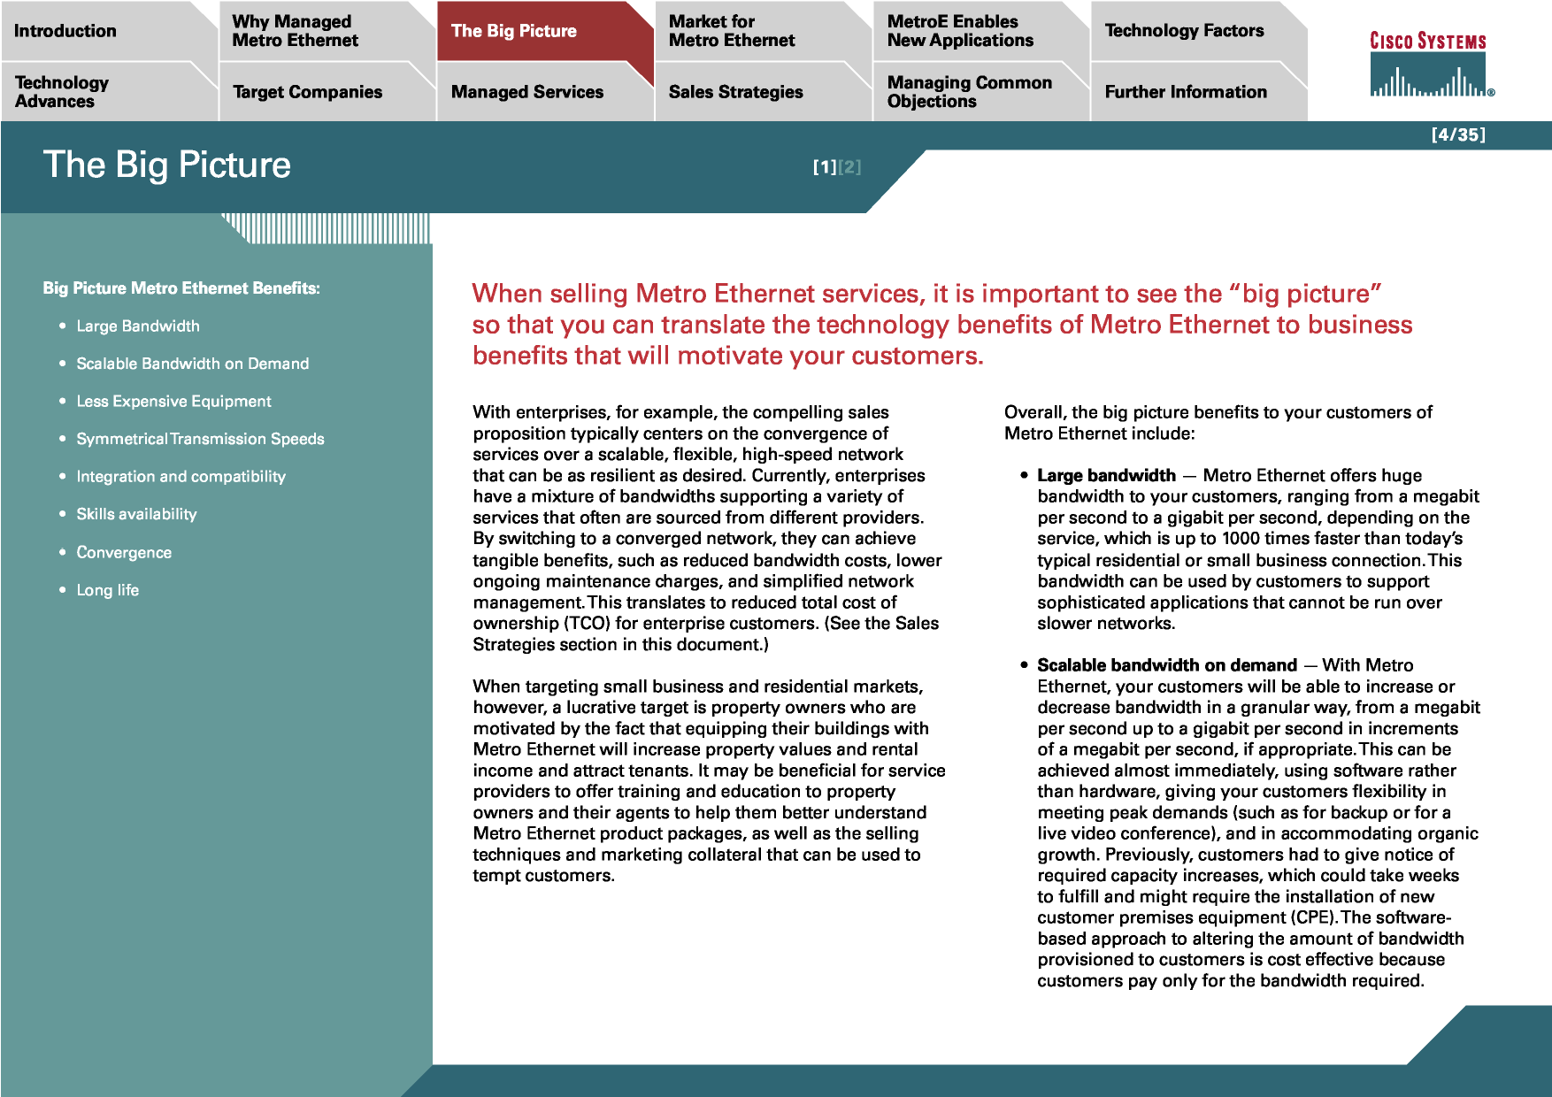
[4/35]
Avances Tecnológicos
Por Qué Metro Ethernet Administrada
Empresas Objetivo
Servicios Administrados
Estrategias de Ventas
MetroE Habilita Nuevas Aplicaciones
Manejando Objeciones Comunes
Información Adicional
Al vender servicios Metro Ethernet, es importante ver "el panorama completo" para que usted pueda traducir los beneficios de la tecnología de Metro Ethernet a beneficios de negocios que motivarán a sus clientes.
Con grupos empresariales, por ejemplo, la propuesta de ventas atractiva típicamente se centra en la convergencia de los servicios sobre una red flexible, escalable, y de alta velocidad que puede ser tan robusta como se desee. En la actualidad, los grupos empresariales tienen una mezcla de anchos de banda que soportan una variedad de servicios que frecuentemente están contratados de diferentes proveedores. Al cambiar a una red convergente, pueden lograr beneficios tangibles, como costos de ancho de banda reducidos, menores cargos continuos por mantenimiento, y administración simplificada de la red. Esto se traduce a un costo total de propiedad (TCO) reducido para los clientes empresariales. (Vea la sección de Estrategias de Ventas en este documento).
Beneficios de Panorama Completo para Metro Ethernet:
- Gran Ancho de Banda
- Ancho de Banda sobre Demanda Escalable
- Equipo Menos Costoso
- Velocidades de Transmisión Simétricas
- Integración y Compatibilidad
- Disponibilidad de Habilidades
- Convergencia
- Larga Vida
Al enfocarse sobre los mercados de negocios pequeños y residenciales, sin embargo, un objetivo lucrativo son los dueños de propiedades que están motivados por el hecho de que equipar sus edificios con Metro Ethernet aumentará el valor de sus propiedades y los ingresos por las rentas, y atraerá a más inquilinos. Puede ser benéfico que los proveedores de servicios ofrezcan capacitación y educación para los dueños de propiedades y sus agentes para ayudarles a entender mejor los paquetes de productos de Metro Ethernet, así como las técnicas de ventas y materiales de mercadotecnia que pueden ser utilizados para atraer a los clientes.
- Ancho de banda bajo demanda escalable — Con Metro Ethernet, sus clientes podrán aumentar o disminuir el ancho de banda de forma granular, desde un megabit por segundo hasta un gigabit por segundo, según sea adecuado. Esto se logra casi inmediatamente, utilizando software en lugar de hardware, otorgándole a sus clientes la flexibilidad para enfrentar demandas pico (como para respaldo o para una conferencia de video en vivo), y para ajustar el crecimiento de sus organizaciones. Anteriormente, los clientes tenían que notificar sus aumentos requeridos de capacidad, lo cual pudo tomar semanas para cumplir y pudo necesitar la incorporación de nuevo equipo en las instalaciones del cliente (CPE). El enfoque basado en software para alterar la cantidad de ancho de banda aprovisionada para los clientes es efectiva en costos ya que los clientes pagan únicamente por el ancho de banda que requieren.
En general, los beneficios del panorama completo para sus clientes de Metro Ethernet incluyen:
- Gran ancho de banda — Metro Ethernet ofrece una gran cantidad de ancho de banda a sus clientes, desde un megabit por segundo a un gigabit por segundo, dependiendo del servicio, lo cual es hasta 1000 veces más rápido que la típica conexión residencial o para un pequeño negocio. Este ancho de banda puede ser utilizado por los clientes para soportar aplicaciones sofisticadas que no pueden ser corridas sobre redes más ventas.
El Panorama Completo
[1][2]

- Equipo menos costoso —Para acceder a Metro Ethernet, los clientes requieren únicamente de un switch Ethernet el cual, debido a la amplia utilización de Ethernet y de su simplicidad técnica, es relativamente barato en comparación con switches que soportan otros protocolos. Al actualizar el ancho de banda, los usuarios de Metro Ethernet no requieren pagar por nuevas tarjetas de interfase de redes o por CPE.

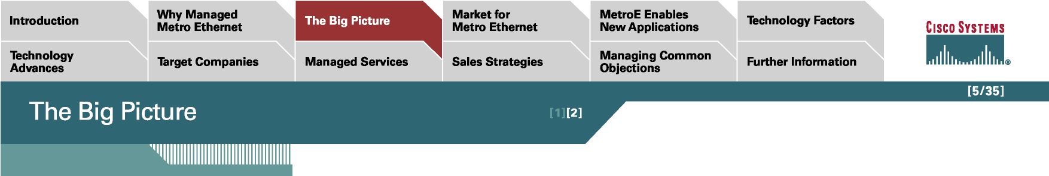
[5/35]
Avances Tecnológicos
Empresas Objetivo
Servicios Administrados
Mercado para Metro Ethernet
Estrategias de Ventas
MetroE Habilita Nuevas Aplicaciones
Manejando Objeciones Comunes
Información Adicional
El Panorama Completo
[1][2]
- Velocidades de transmisión simétricas — Metro Ethernet ofrece acceso rápido a Internet tanto para enviar como para recibir. La mayoría de las conexiones DSL de banda ancha existentes son asimétricas en donde la carga es más lenta que la descarga, resultando en que muchas aplicaciones de conferencias de videos y de audio y de colaboración corran en forma lenta. Esta característica de Metro Ethernet es atractiva para los negocios pequeños y de tamaño medio (SMBs) que requieren altas velocidades para cargar y descargar pero que no pueden permitirse métodos de acceso más costosos.
- Integración y compatibilidad —El transmitir datos desde un LAN basado en Ethernet hacia un LAN basado en una red de área metropolitana (MAN) elimina la necesidad para traducciones de protocolos que pueden introducir cargas adicionales en términos de retrasos y de volúmenes de tráfico. Es menos probable que los datos perderán sus características.
- Disponibilidad de habilidades — Los clientes, particularmente las grandes empresas, que en la actualidad están utilizando Ethernet en sus LANs, típicamente cuentan con habilidades internas para administrar, mantener, y localizar y resolver fallas en estas redes. Necesitarán pocas habilidades adicionales para administrar una conexión hacia una red.
- Convergencia — Metro Ethernet le permite a los usuarios finales converger sus redes, ya sean para datos, voz, o video, en una única infraestructura lo cual resulta en reducciones significativas en gastos de capital y de operación.
- Larga vida—El movimiento hacia Metro Ethernet es inevitable y Gigabit Ethernet sobre fibra óptica proporciona suficiente ancho de banda para asegurar un largo ciclo de vida––20 años o más––para la infraestructura de la red.

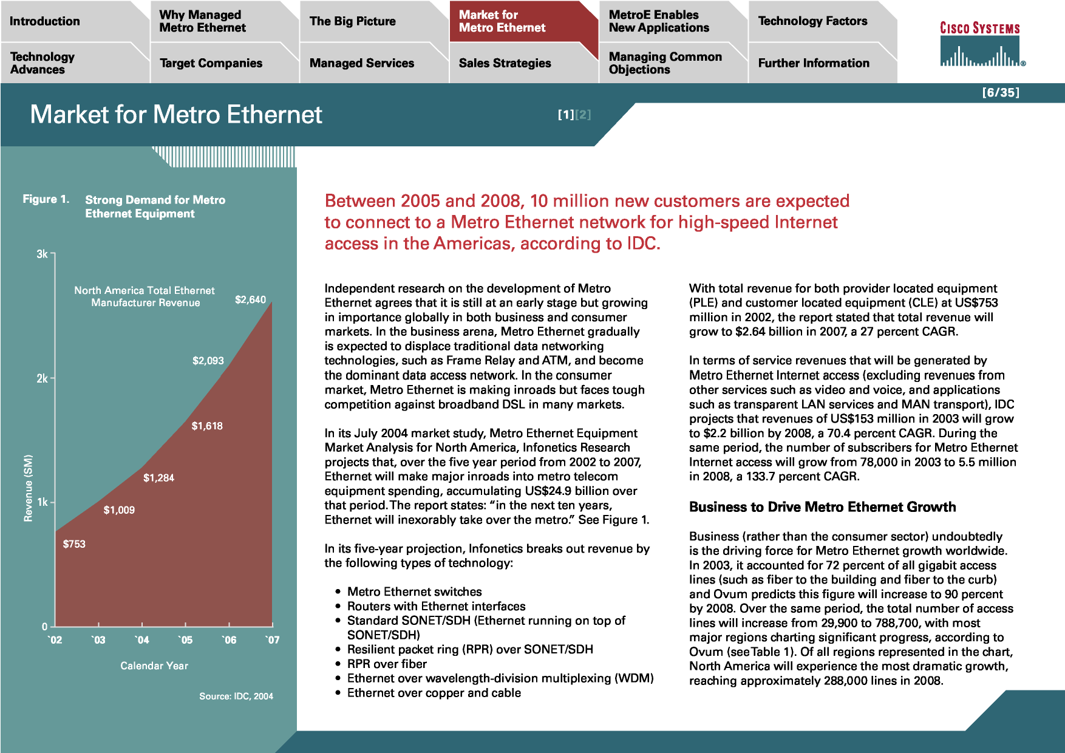
[6/35]
Avances Tecnológicos
Por Qué Metro Ethernet Administrada
Empresas Objetivo
Servicios Administrados
Estrategias de Ventas
MetroE Habilita Nuevas Aplicaciones
Manejando Objeciones Comunes
Información Adicional
Entre el 2005 y el 2008, se espera que 10 millones de nuevos clientes se conecten a una red Metro Ethernet para el acceso de alta velocidad a Internet en las Américas, de acuerdo con IDC.
Investigaciones independientes acerca del desarrollo de Metro Ethernet confirman que aún es una etapa temprana pero creciendo en importancia a nivel mundial tanto en el mercado de negocios como en el de los consumidores. En el campo de los negocios, se espera que Metro Ethernet gradualmente desplace a las tecnologías tradicionales de redes de datos, como Frame Relay y ATM, y se convierta en la red dominante de acceso de datos. En el mercado de los consumidores, Metro Ethernet está entrando lentamente pero enfrenta fuerte competencia de DSL de banda ancha en muchos mercados.
En su estudio de mercado de julio del 2004, Metro Ethernet Equipment Market Analysis for North America, Infonetics Research proyecta que sobre el periodo de cinco años desde 2002 hasta 2007, Ethernet participará fuertemente en los gastos de equipo de telecomunicaciones metro, acumulando US$24.9 mil millones sobre dicho periodo. El reporte establece: "en los próximos 10 años Ethernet inexorablemente dominará las redes metro." Vea la Figura 1.
En su proyección a cinco años, Infonetics desglosa el ingreso de los siguientes tipos de tecnología:
- Switches Metro Ethernet
- Ruteadores con interfaces Ethernet
- SONET/SDH estándar (Ethernet corriendo sobre SONET/SDH)
- Anillos robustos de paquetes (RPR) sobre SONET/SDH
- RPR sobre fibra
- Ethernet sobre multiplexión por división de longitud de onda (WDM)
- Ethernet sobre cobre y cable
Con los ingresos totales tanto para equipo ubicado en proveedores (PLE) como para equipo ubicado en los clientes (CLE) en US$753 millones en el 2002, el reporte estableció que los ingresos totales crecerán de US$2.64 mil millones en el 2007, un CAGR de 27 por ciento.
En términos de los ingresos de servicio que serán generados por el acceso a Internet de Metro Ethernet (excluyendo ingresos de otros servicios como video y voz, y aplicaciones como servicios LAN transparentes y transporte MAN), IDC proyecta que los ingresos de US$153 millones en el 2003 crecerán a US$2.2 mil millones para el 2008, un CAGR de 70.4 por ciento. Durante el mismo periodo, el número de suscriptores de acceso a Internet de Metro Ethernet crecerá de 78,000 en el 2003 a 5. 5 millones en el 2008, un CAGR de 133.7 por ciento.
Los Negocios Impulsan el Crecimiento de Metro Ethernet
Los negocios (en lugar del sector de los consumidores) sin duda es la fuerza que está impulsando el crecimiento de Metro Ethernet a nivel mundial. En el 2003, fue responsable por el 72 por ciento de todas las líneas de acceso gigabit (como fibra hacia el edificio y fibra hacia la banqueta) y Ovum predice que esta figura aumentará a 90 por ciento en el 2008. En el mismo periodo, el número total de líneas de acceso aumentará de 29,900 a 788,700 con las regiones más importantes experimentando progreso significativo, de acuerdo con Ovum (vea la Tabla 1). De todas las regiones representadas en la gráfica, América Del Norte experimentará el crecimiento más dramático, alcanzando aproximadamente 288,000 líneas en el 2008.
Fuente: IDC, 2004
Figura 1. Fuerte Demanda para Equipo Metro Ethernet
Ingresos Totales de Fabricantes de Equipo Ethernet para América del Norte $2,640
$1,618
$1,284
$1,009
Año Calendario
$753
`02 `03 `04 `05 `06 `07
Mercado para Metro Ethernet
[1][2]
[7/35]
Introducción  Avances Tecnológicos | Por Qué Metro Ethernet Administrada | El Panorama Completo  Servicios Administrados | Mercado para Metro Ethernet  Estrategias de Ventas | MetroE Habilita Nuevas Aplicaciones | Factores Tecnológicos  Información Adicional
Introducción  Avances Tecnológicos | Empresas Objetivo | El Panorama Completo  Servicios Administrados | Mercado para Metro Ethernet  Estrategias de Ventas | Manejando Objeciones Comunes | Factores Tecnológicos  Información Adicional

Finanzas
Retail
Mercado para Metro Ethernet | [1][2]
Figura 2. Servicios Administrados Metro Ethernet
Por Ciento de Empresas Adoptando Servicios Administrados IP
dentro de 12 meses Global por Vertical
100% = Duplicando el número de empresas utilizando servicio

Tabla 1. Fuerte Crecimiento en América Del Norte
Cuidados de la Salud
Fuente: Ovum, 2003

Líneas de Acceso Gigabit Ethernet por Región (’000s)

 | 2003 | 2004 | 2005 | 2006 | 2007 | 2008
Total | 29.9 | 98.8 | 207.8 | 362.6 | 560.3 | 788.6
Europa Occidental | 12.1 | 27.4 | 55.8 | 92.4 | 137.5 | 187.5
América Del Norte | 8.2 | 29.4 | 71.8 | 130.7 | 205.4 | 288.1
China & India | 6.5 | 24.9 | 43.4 | 70.4 | 106.0 | 151.8
Asia Pacífico | 2.9 | 15.0 | 31.0 | 57.4 | 92.9 | 135.2
Otros | 0.2 | 2.1 | 5.8 | 11.7 | 18.5 | 26.0

Los negocios son atraídos hacia los servicios Metro Ethernet principalmente debido a su mayor ancho de banda y menor precio en comparación con otros servicios de redes de datos. Esto aparenta ser verdad a nivel mundial. Sin embargo, otros beneficios importantes varían dependiendo de la región, de acuerdo a la investigación llevada a cabo para Cisco Systems® por Sage Research en el otoño del 2003.

Manufactura
Educación
Gobierno
Después de los costos de ancho de banda, las empresas fuera de los Estados Unidos ven QoS mejorado y seguridad como el siguiente gran beneficio de los servicios Metro Ethernet, mientras que para las organizaciones en los Estados Unidos es ancho de banda sobre demanda. Todas las regiones valúan en forma importante el ancho de banda escalable y la administración de redes simplificada, dice Sage.
0% 20% 40% 60% 80% 100% 120% 140%
Aumento sobre la Base Actual
Análisis Vertical
En el 2005, Ovum publicó un reporte que estudia la probable adopción de Servicios Administrados IP dentro de 1846 empresas en 20 países. El reporte analiza esta adopción a través de seis sectores verticales (vea la Figura 2). De acuerdo con el reporte, tres de los sectores––cuidados de la salud, retail y educación––muestran planes sólidos para adoptar Metro Ethernet, con las empresas de cuidados de la salud indicando el mayor interés. De las empresas de cuidados de la salud entrevistadas, el número que está pensando utilizar Metro Ethernet dentro de los siguientes 12 meses más que se duplicará, de acuerdo con el reporte. En retail, el reporte proyecta que el número de empresas también se duplicará. En educación, una y media veces el número de escuelas y colegios estarán utilizando Metro Ethernet en comparación con el número que lo utilizaban en el momento del reporte.

Firewall Ethernet Administrada
IP Privada Administrada Almacenamiento de Datos Vivos Conmutador de Sucursales
Conmutación de Etiquetas
Multiprotocolo
Las fuentes mostradas son ejemplos utilizados para ilustración y no implican ninguna recomendación específica. Basada en 1846 entrevistas en 20 países
Fuente: Ovum, 2005

[8/35]
Introducción | Por Qué Metro Ethernet Administrada | El Panorama Completo  Servicios Administrados | Mercado para Metro Ethernet  Estrategias de Ventas | MetroE Habilita Nuevas Aplicaciones | Factores Tecnológicos  Información Adicional
Avances Tecnológicos | Empresas Objetivo | El Panorama Completo  Servicios Administrados | Mercado para Metro Ethernet  Estrategias de Ventas | Manejando Objeciones Comunes | Factores Tecnológicos  Información Adicional

- Propiedades y Bienes Raíces: Aumentando los Ingresos
- Broadcasting – Video Digital Promueve Convergencia
- Sector Público – Las VPNs Apoyan Iniciativas de e-Gobierno
Metro Ethernet Habilita Nuevas Aplicaciones | [1][2][3] [4][5]

Las nuevas capacidades múltiples de Metro Ethernet proporcionan una nueva oportunidad para los proveedores de servicio para soportar aplicaciones que no están disponibles en tecnologías existentes. Esta sección analiza algunas de estas aplicaciones y cómo se utilizan en los diferentes sectores del mercado.

Nuevas Aplicaciones para Sectores del Mercado Habilitadas por Metro Ethernet:
- Retail: La Tienda como un Medio
- Finanzas – Conectividad de Sucursales y Recuperación de Desastres

Retail: La Tienda como un Medio
Las empresas importantes de retail a nivel mundial están experimentando un concepto nuevo denominado "La Tienda como un Medio," en el cual la tienda se convierte en un medio para entregar anuncios multimedia a los clientes. Dichas empresas de retail incluyen a Albert Heijn and Dirk van de Broek en Holanda, BBVA en España, Boots and Dixons en el Reino Unido, y Metro en Alemania.
La idea consiste en el uso de anuncios de videos digitales contenidos en un repositorio central y transmitidos a una tienda y mostrados en una o más pantallas de plasma en red cuando sea adecuado. Los anuncios pueden ser de los propios productos de la empresa de retail, para promociones o para productos de marca que son vendidos en la tienda.
Aunque esto es similar a un sistema de anuncios en tienda basado en VCRs o en PCs, La Tienda como un Medio es más flexible y efectivo en costos, eliminando la duplicación de medios y los costos de distribución. Desarrollado por Cisco® y por sus asociados, ayuda a habilitar la distribución del contenido de video digital a través de redes IP estandarizadas. Metro Ethernet es una opción idónea para entregar el contenido de video y de audio así como de datos a la tienda. La Tienda como un Medio tiene un enorme potencial de mercado. Puede ser vendido a la mayoría de las grandes cadenas de retail y, con algunas modificaciones, a muchos otros puntos de venta como bancos, oficinas de correo, hoteles, estaciones ferroviarias, y aeropuertos. Los beneficios para el cliente son los mismos: la entrega altamente enfocada y efectiva de anuncios y de información.
Después de que la red Metro Ethernet esté instalada para una Tienda Es un Medio, las empresas de retail puede utilizar la conectividad disponible de la red para comunicaciones de Voz sobre IP (VoIP), aprendizaje electrónico y capacitación del personal, formas rápidas de enviar promociones a todos los puntos de venta, y para la supervisión de seguridad centralizada. Con la infraestructura ya instalada, la capacidad de ajustar la información enviada a través de la red a las necesidades de la empresa individual de retail no tiene fin.
Caso de Estudio: Metro Group, la quinta cadena de retail a nivel mundial con 2300 puntos de venta en 26 países, ha establecido un proyecto piloto en uno de sus supermercados en Rheinberg, Alemania, para probar una variedad de nuevas tecnologías de retail, incluyendo La Tienda como un Medio.

[9/35]
Introducción | Por Qué Metro Ethernet Administrada | El Panorama Completo  Servicios Administrados | Mercado para Metro Ethernet  Estrategias de Ventas | MetroE Habilita Nuevas Aplicaciones | Factores Tecnológicos  Información Adicional
Avances Tecnológicos | Empresas Objetivo | El Panorama Completo  Servicios Administrados | Mercado para Metro Ethernet  Estrategias de Ventas | Manejando Objeciones Comunes | Factores Tecnológicos  Información Adicional

Metro Ethernet Habilita Nuevas Aplicaciones | [1][2][3] [4][5]

Denominada la Iniciativa de la Tienda del Futuro (www.future-store.org), determinará como las nuevas tecnologías operarán conjuntamente bajo condiciones reales, y monitoreará el nivel de aceptación de los usuarios para estas tecnologías. Metro está buscando soluciones que tengan ventajas reales para la industria de retail y para los consumidores.

La Sucursal del Futuro, impulsada por una verdadera red de acceso de banda ancha basada en Ethernet, habilitará las siguientes características:
- Reducir costos con telefonía IP — Utilice conexiones WAN existentes de datos para servicios de voz de menor costo y mejore la productividad del personal habilitando herramientas de productividad basadas en IP
- Mejore los servicios a clientes — Enrute solicitudes de información por parte de los clientes al agente adecuado que tenga la información bancaria del cliente para resolver sus asuntos rápidamente.
- Mejore la mercadotecnia con la integración total de ATMs y quioscos IP de las sucursales —Proporcionan nuevas oportunidades para utilizar estas pantallas de usuario final para comunicar o proporcionar nuevos servicios a los clientes y crear nuevas fuentes de ingresos
- Utilice una red de entrega de contenido con medios enriquecidos — Habilite el apredizaje electrónico, anuncios electrónicos, y otras oportunidades de comunicación en la sucursal
- Mejore la seguridad y el monitoreo en tiempo real a través de la supervisión de video IP
- Aumente la productividad de los empleados con un ambiente inalámbrico
Uno de los catalizadores de esta iniciativa fue la disponibilidad creciente de banda ancha y la capacidad de integrar datos, voz, y video sobre una única arquitectura IP. Con las redes tradicionales, hubiese sido difícil cumplir con las exigencias de Metro por el alto ancho de banda requerido para correr las nuevas aplicaciones de retail con conexiones en tiempo real a su oficina matriz.
Finanzas – Conectividad de Sucursales y Recuperación de Desastres
Las instituciones financieras han invertido fuertemente en tecnología de información a lo largo de los años como un porcentaje de sus ingresos, más que la mayoría de los sectores. En la actualidad, las inversiones continúan y están enfocadas principalmente en construir una infraestructura robusta que pueda servir mejor a las sucursales de las instituciones financieras y que proporcione mejoras en la recuperación de desastres.
Dentro del sector financiero, la banca de menudeo presenta una gran oportunidad para Metro Ethernet ya que es una tecnología clave para lograr que la solución de la Sucursal del Futuro de Cisco se convierta en una realidad. Estas soluciones individuales están enfocadas hacia resolver desafíos de negocios específicos asociados con el ambiente de las sucursales de los bancos de menudeo, incluyendo aquellos casos en donde la sucursal debe estar mejor integrada con el mundo externo.

Los servicios Metro Ethernet también pueden ser desplegados para soportar la nueva planificación y administración de recuperación de desastres que asegure un servicio continuo aún después de un incidente mayor. Cada vez más, no son únicamente los clientes que esperan que los servicios continúen, o resuman rápidamente, pero también otros interesados, incluyendo a los accionistas, empleados, proveedores, y dependencias regulatorias.
Una de las opciones más atractivas para la colectividad de las sucursales es el Servicio Ethernet Relay (ERS), el cual es una solución Capa 2 de punto-a-multipunto similar a Frame Relay. ERS se cotiza, se vende, y se aprovisiona como un servicio Frame Relay y tiene contratos de nivel de servicios (SLAs) similares. Sin embargo, ofrece un nuevo rango de velocidades de acceso, es efectivo en costos, y soporta la interoperación con otros servicios Capa 2 (Frame Relay y ATM), permitiendo que los clientes mantengan sus sistemas legados. También permite que los clientes mantengan el control de las políticas Capa 3 como QoS para la entrega de voz y de video.
Para la continuidad de negocios y la recuperación de desastres, los cuales tienen la mayor importancia para las instituciones financieras, los servicios de anillos privados Ethernet ofrecen un alto ancho de banda y un nivel superior de disponibilidad. Las instalaciones de almacenamiento y de recuperación de desastres ya no requieren estar ubicadas dentro de los recursos de cómputo de la institución financiera, sino pueden estar localizados en áreas de menor costo. Con una conexión Ethernet entre las oficinas principales y el centro de datos de respaldo––de un Gbps si se requiere––la red ya no será un cuello de botella o un problema importante en el diseño de las aplicaciones.

Adicionalmente, la institución financiera puede utilizar replicación de las bases de datos en tiempo real para duplicar las bases de datos de producción en el centro de recuperación de desastres, creando redundancia transaccional completa. De esta forma, la base de datos de producción completa podría perderse pero los clientes podrían continuar teniendo servicio.

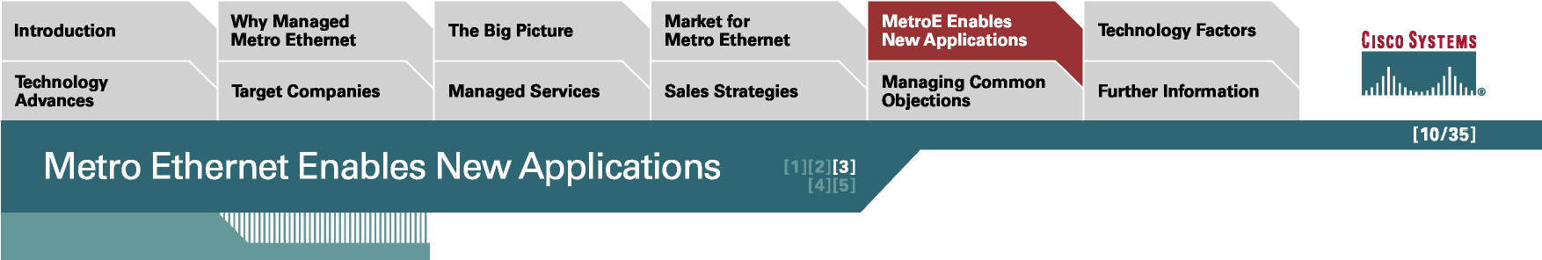
Avances Tecnológicos
Empresas Objetivo
Servicios Administrados
Mercado para Metro Ethernet
Estrategias de Ventas
MetroE Habilita Nuevas Aplicaciones
Manejando Objeciones Comunes
Información Adicional
[10/35]
Metro Ethernet Habilita Nuevas Aplicaciones
[1][2][3]
[4][5]
Caso de Estudio: El grupo de soluciones empresariales de Verizon ha introducido Metro Ethernet exitosamente en empresas bancarias, en casas de bolsa, y en compañías de seguros que tienen redes de sucursales a lo largo de los Estados Unidos. Miles de sucursales utilizan soluciones basadas en Ethernet desde TLANs hasta servicios VPN Capa 2.
Propiedades y Bienes Raíces: Aumentando los Ingresos
Muchos promotores inmobiliarios en los Estados Unidos están construyendo unidades de múltiples viviendas en áreas metropolitanas o renovando propiedades antiguas, y constantemente están buscando maneras de atraer a nuevos clientes. El desplegar las últimas tecnologías, como Metro Ethernet, virtualmente garantiza no tan sólo elevar los niveles de interés pero también los valores de las propiedades.
Varias opciones están disponibles para los promotores inmobiliarios que deseen proporcionar servicios Metro Ethernet a sus inquilinos. Se pueden asociar con un proveedor de servicios para construir la red y ofrecer dichos servicios. Todo lo que se requiere es un cable de fibra óptica que corre desde las instalaciones de un proveedor de servicios local hacia un switch Ethernet de bajo costo en el sótano del edificio y el cableado vertical hacia cada unidad en el inmueble.
En forma alterna, el promotor puede trabajar con un proveedor de servicios para desarrollar una red de acceso equitativo. En este caso, el proveedor de servicios proporciona la estructura de transporte hacia la cual se otorga acceso a muchos otros proveedores de servicios y de contenido, permitiendo que los inquilinos tengan la libertad de seleccionar distintas opciones.
Uno de los servicios más populares es el acceso a Internet de alta velocidad que frecuentemente es empaquetado con voz y video. Mientras que este paquete "triple-play" normalmente está disponible con servicios de banda ancha de primera generación como DSL asimétrico (ADSL), para las aplicaciones más modernas de datos y de contenido enriquecido, como video bajo demanda (VoD), estos servicios son inadecuados en términos de sus capacidades de ancho de banda y valor.
Además de datos, voz, y video, Metro Ethernet puede entregar una amplia gama de servicios de valor agregado a los inquilinos de oficinas y residenciales, incluyendo aprendizaje electrónico, entretenimiento en tiempo real, y supervisión de video digital.
La supervisión de video, por ejemplo, puede proporcionar información en tiempo real acerca de problemas potenciales. Se puede agregar a la infraestructura de un edificio a una fracción del costo de los sistemas independientes de circuito cerrado de televisión (CCTV)
con pocos cambios al sistema subyacente de cableado o del equipo de red.
Los datos de video digital basados en IP son transmitidos sobre una red Metro Ethernet a los sistemas de seguridad y al personal correspondiente. Es posible que los inquilinos tengan sus propios sistemas de supervisión de video los cuales pueden acceder desde cualquier lugar a través de Internet y verificar que su propiedad esté segura.
Caso de estudio: Boston Properties (BP), una empresa de administración de bienes raíces, ofrece servicios Metro Ethernet sobre una infraestructura de acceso equitativo a los inquilinos de los edificios de oficinas Embarcadero en San Francisco, California.
La red, construida en asociación con Time WarnerTelecom utilizando equipos de Cisco, proporciona a los inquilinos de BP conectividad de 10-Mbps a 1-Gbps y la capacidad de seleccionar varias opciones de servicios de datos, voz, y video. La mayoría de los servicios pueden ser activados en línea, lo cual ayuda a reducir los costos operativos continuos tanto para BP como para Time Warner Telecom.

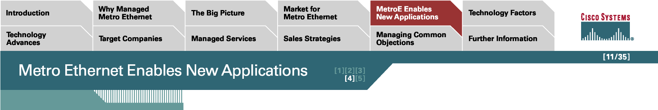
Avances Tecnológicos
Empresas Objetivo
Servicios Administrados
Mercado para Metro Ethernet
Estrategias de Ventas
MetroE Habilita Nuevas Aplicaciones
Manejando Objeciones Comunes
Información Adicional
[11/35]
Metro Ethernet Habilita Nuevas Aplicaciones
[1][2][3]
[4][5]
La red Metro Ethernet tiene el potencial de permitir que BP optimice los servicios comunitarios que proporciona a los inquilinos sin cargo, incluyendo la administración de alarmas de incendios, de robo, y de seguridad, la reservación de las instalaciones del edificio, y otras comunicaciones, las cuales ahora pueden ser administradas electrónicamente.
La red de fibra óptica de BP está basada en plataformas Cisco ONS 15454 de aprovisionamiento de múltiples servicios en el sótano de los cinco edificios de oficinas.
Broadcasting – Video Digital Promueve Convergencia
La industria de broadcasting ha cambiado dramáticamente conforme ha migrado hacia contenido digital. La televisión digital ha generado cientos de nuevos canales y de nuevas formas de empaquetar canales y ha conducido al desarrollo de servicios interactivos como video bajo demanda (VoD), lo cual permite que los suscriptores soliciten un video en su televisión o en su PC y que se les envíe casi instantáneamente.
El movimiento hacia el contenido digital ha establecido la base para nuevas soluciones de redes de alta velocidad en la industria de broadcasting para reemplazar o complementar las infraestructuras existentes. Al utilizar Metro Ethernet, las compañías de broadcasting pueden transportar video sobre IP requiriendo una única red, lo cual resulta en el aumento de eficiencia.
Metro Ethernet, con su ancho de banda escalable a más de 1 Gbps, puede soportar los requerimientos diarios de las empresas de broadcasting para transmitir y manipular grandes archivos de video.
Adicionalmente, Metro Ethernet puede entregar VoD de alta velocidad sobre IP en forma confiable, eficiente, y segura. Para los operadores de cable, esto les permite diversificar sus ofertas de servicio de transmisión de TV simple para incluir VoD (y, utilizando los otros atributos de Metro Ethernet, telefonía y acceso a Internet de alta velocidad, si se desea).
Para facilitar la transición de las infraestructuras de redes ligadas a Metro Ethernet de la industria de broadcasting, Cisco ha desarrollado productos que permiten que las herramientas basadas en IP sean utilizadas en sus plataformas existentes. Estos productos están construidos alrededor de normas tecnológicas y conceptos como anillos robustos de paquetes, clase de servicio (CoS), y Multiprotocol Label Switching (MPLS) para ayudar a las empresas de broadcasting a migrar hacia una estructura de TV y VoD basada en IP.
Caso de estudio: Comcast yTime Warner Cable, dos de los grupos más grandes de comunicaciones y de broadcasting en los Estados Unidos, comenzaron a moverse hacia la TV digital hace aproximadamente una década. Su objetivo era aumentar la capacidad de sus redes terrenas y mejorar la calidad de las imágenes.
Trabajando con Cisco, ambas empresas han implantado una red de fibra terrena de alto ancho de banda para transportar video, datos, y voz para actividades de administración digital de activos y de broadcasting. Algunos de los atractivos más importantes fueron la flexibilidad, facilidad de expansión, y despliegue plug-and-play de las redes basadas en Ethernet.

Sector Público – Las VPNs Apoyan Iniciativas de e-Gobierno

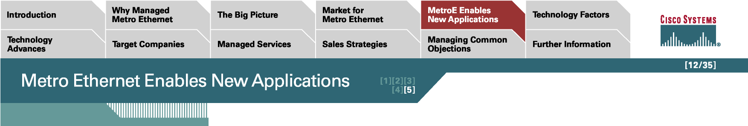
Avances Tecnológicos
Empresas Objetivo
Servicios Administrados
Mercado para Metro Ethernet
Estrategias de Ventas
MetroE Habilita Nuevas Aplicaciones
Manejando Objeciones Comunes
Información Adicional
[12/35]
Metro Ethernet Habilita Nuevas Aplicaciones
[1][2][3]
[4][5]
La Unión Europea tiene el objetivo ambicioso de ser la economía más competitiva en el mundo para el año 2010. Una de las formas con las cuales está intentando lograr lo anterior es fomentar e-iniciativas, incluyendo e-gobierno, e-salud, e-negocios, y e-aprendizaje.
Dentro de los gobiernos y de los municipios, el enfoque de estas iniciativas es en optimizar tanto las operaciones como las interacciones externas con los negocios y con el público. En forma subyacente a todo esto es la necesidad de contar con conectividad real de banda ancha.
Siendo una infraestructura de redes unificadas para la entrega de servicios de datos, voz, y video, Metro Ethernet es idónea para crear una forma interactiva de gobierno. Permite el uso de VPNs para comunicaciones seguras entre oficinas gubernamentales, así como entre el gobierno, los negocios, y el público. La solución es una alternativa efectiva en costos a redes más tradicionales.
Caso de estudio: BahrainTelecommunications (Batelco), un proveedor de servicios con propiedad mayoritaria del gobierno de Bahrain, de organizaciones comerciales, y del público Bahraini, está construyendo una red Metro Ethernet en la capital de Bahrain, Manama, para apoyar la iniciativa de e-gobierno de Bahrain y para proporcionar a los negocios la siguiente generación de conectividad de banda ancha.
La red conectará a todas las dependencias del gobierno de Bahrain, creando una red de datos gubernamental que permitirá el intercambio rápido y seguro de datos, aplicaciones, e información. Batelco piensa que puede administrar lo requerimientos actuales y futuros del gobierno únicamente mediante la utilización de la tecnología más avanzada.
El acceso a la red Metro Ethernet se ofrecerá a las organizaciones comerciales en Manama, las cuales pueden seleccionar de muchas más opciones granulares de ancho de banda que las que están disponibles con soluciones tradicionales de redes.
La nueva red de fibra basada en Ethernet de Batelco utilizará las soluciones de conmutación de Cisco para proporcionar conectividad y servicios avanzados como VPNs IP. MPLS será desplegado dentro de la red principal para diferenciar y optimizar los tipos de tráfico y para proporcionar la base de los servicios VoIP y video sobre IP.

Introducción  Avances Tecnológicos |  | Por Qué Metro Ethernet Administrada | El Panorama Completo  Servicios Administrados | Mercado para Metro Ethernet  Estrategias de Ventas |  |  | MetroE Habilita Nuevas Aplicaciones | Factores Tecnológicos  Información Adicional | 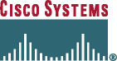
 |  | Empresas Objetivo | El Panorama Completo  Servicios Administrados |  |  |  | Manejando Objeciones Comunes | Factores Tecnológicos  Información Adicional
 |  |  |  |  |  |  |  |  | [13/35]
 | Factores Tecnológicos |  |  |  | [1][2][3] [4][5]

Para ayudarle a usted a seleccionar una ruta apropiada al mercado, Cisco Systems ha desarrollado dos soluciones Metro Ethernet:
Los servicios Metro Ethernet pueden ser desarrollados y entregados a los clientes de muchas formas, dependiendo de su infraestructura existente, base de clientes, mercado objetivo, alcance geográfico, y asociados.

Esta sección del conjunto de herramientas proporciona una vista general de los elementos clave que componen a Cisco Metro Ethernet.

Factores Tecnológicos
Ethernet para el Negocio
• Ethernet para el Negocio (ETTB) — Entrega servicios Metro Ethernet a grandes organizaciones que tengan fibra existente en el edificio, aunque la fibra esté en la actualidad activada con SONET o multiplexión por división de tiempo (TDM), y no Ethernet. Generalmente, estas organizaciones desean más ancho de banda con niveles de servicios garantizados
ETTB es la entrega de servicios metro a grandes empresas sobre sistemas de fibra óptica punto-a-punto de alta capacidad para interoficinas, grandes redes de negocio, y alimentadores en loop. En las grandes ciudades, las conexiones de fibra óptica corren hacia las unidades de multifamiliares de los grandes promotores bienes raices.
ETTB es una combinación de sistemas y de tecnologías que puede ser implantada de una diversidad de formas para cumplir con los requerimientos de la infraestructura del proveedor de servicios y con las exigencias de los clientes. En la actualidad, los ruteadores con interfaces Ethernet son los productos más comúnmente utilizados para redes Metro Ethernet, utilizados en puntos de presencia/oficinas centrales (PoPs/COs). Los siguientes productos más comúnmente utilizados son switches Ethernet utilizados en PoPs/COs y en CPE.
• Ethernet para el hogar, edificio, o
campus (ETTx) — Entrega servicios Metro Ethernet a negocios pequeños y a clientes residenciales ubicados en edificios densamente poblados que no están conectados a una infraestructura basada en fibra y desean (o pueden adquirir) voz, video, datos, y redes caseras sobre la misma red.
Cada una de las siguientes tres arquitecturas de red es una solución a requerimientos particulares de usuarios finales.
• Conmutación Metro Ethernet —La arquitectura de red más sencilla y efectiva en costos para los proveedores de servicios que transportan enormes cantidades de tráfico Ethernet e IP de usuarios finales es conmutación Metro Ethernet. Esto involucra encender fibra con tráfico Ethernet directo y transportarlo exactamente cómo fue originado por el usuario final. La red efectúa conmutación Ethernet y encapsulación VLAN y contiene inteligencia de red a nivel IP en las redes de agregación y nucleares.
• Ethernet sobre SONET — Para proveedores de servicios establecidos que deseen generar ingresos adicionales de su infraestructura legada entregando nuevos servicios de datos de alta velocidad, una de las mejores soluciones es metro óptica. Esta solución unifica a una red de conmutación SONET tradicional y sus servicios asociados de líneas rentadas con una red Ethernet en una infraestructura común. Se construye sobre la infraestructura existente del proveedor de servicios pero la mejora transportando tráfico Ethernet e IP.
• Anillo Robusto de Paquetes (RPR) — Cuando los proveedores de servicios tengan SLAs demandantes para cumplir o cuando estén intentando simplificar su diseño de red minimizando el número de capas, metro IP o RPR es una buena elección. Combina el transporte de tráfico Ethernet e IP en un modo sin conexiones con la confiabilidad y disponibilidad típicas de la capa SONET. Utiliza una arquitectura basada en anillos para entregar tráfico Ethernet e IP a velocidades muy altas a las MANs. Simplifica la delegación y conecta redes de acceso directamente a la red nuclear. RPR asegura la convergencia de un anillo de banda ancha en menos de 50 ms. Optimista del transporte de tráfico IP con diferentes calidades de servicio (QoS) y coexiste en el mismo anillo con tecnología SONET.

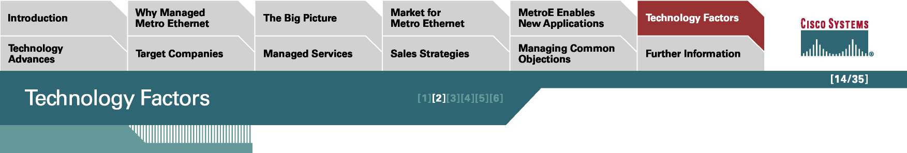
Avances Tecnológicos
Empresas Objetivo
Servicios Administrados
Mercado para Metro Ethernet
Estrategias de Ventas
MetroE Habilita Nuevas Aplicaciones
Manejando Objeciones Comunes
Información Adicional
[14/35]
[1][2][3] [4][5]
Ethernet para el Hogar, Edificio, o Campus
ETTx es una solución de banda ancha metropolitana basada en fibra que entrega conectividad Ethernet siempre encendida, escalable hasta velocidades Gigabit para datos, voz, video, y almacenamiento integrados, así como para servicios MPLS de valor agregado basados en VPNs. Se coloca encima de las tecnologías de banda intermedia como xDSL y cable, y es más competitiva en costos que tecnologías más caras como SONET. Más de 70,000 edificios en los Estados Unidos ya están siendo servidos con Cisco ETTx.
ETTx puede ser implantada en una variedad de arquitecturas Metro Ethernet basadas en fibra. En una solución típica, los PoPs primarios se instalan en la MAN desde la cual la fibra es tendida hacia PoPs secundarios. Más fibra es entonces tendida desde un PoP secundario hacia un switch Ethernet/IP en el edificio que está siendo servido, frecuentemente en el sótano de un bloque de oficinas o de departamentos. La fibra normalmente es tendida en una topología basada en anillos para proporcionar tolerancia a fallas.
Un LAN basado en fibra es entonces tendido dentro del edificio, terminando en un enchufe de red en cada oficina u hogar. Se proporciona a los suscriptores con un gateway de acceso IP, una caja IP para colocarse encima de la televisión, una tarjeta de red para la computadora, cables de conexión, e instrucciones de instalación. El gateway se conecta a teléfonos analógicos existentes para servicios de voz, o a teléfonos IP para servicios avanzados. En la actualidad, se ofrece a la mayoría de los suscriptores una velocidad de conexión de 10 Mbps.
Los proveedores de servicios instalan gateways hacia el operador de telecomunicaciones establecido para la interconexión de llamadas de voz y a los proveedores de contenido de video o servidores de video para video bajo demanda. La entrega de video se logra a través del uso de tecnología multicast IP, la cual permite que múltiples flujos de video sean transmitidos a través de la red. Esta tecnología permite la entrega de cientos de canales de televisión digital a miles de suscriptores sin sobrecargar la red.
Redes de Acceso Equitativo
ETTx también se utiliza para construir redes de acceso equitativo (EANs) en las cuales el operador de la red abre la red de banda ancha a múltiples ISPs, operadores de voz, proveedores de contenido de video, y otros, permitiendo que los clientes de negocios y residenciales tengan la libertad de adquirir los servicios del proveedor de su elección. Este enfoque ayudar a crear una amplia gama de servicios los cuales, en turno, posiblemente atraerán a más suscriptores.

Al operar una EAN, los operadores tienen la opción de permitir que proveedores de contenido y de servicios que compiten entre sí ofrezcan sus servicios en forma exclusiva o simultánea. Este último enfoque es más flexible y puede incluir un número de formas, incluyendo:

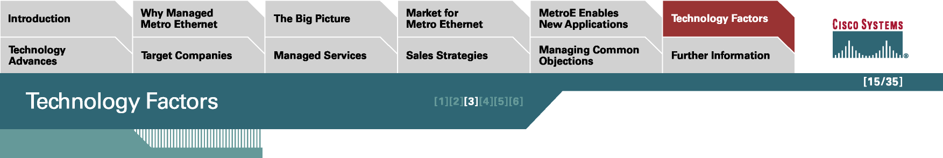
Avances Tecnológicos
Empresas Objetivo
Servicios Administrados
Mercado para Metro Ethernet
Estrategias de Ventas
MetroE Habilita Nuevas Aplicaciones
Manejando Objeciones Comunes
Información Adicional
[15/35]
Factores Tecnológicos
[1][2][3] [4][5]
- Jardines con muros que ofrecen servicios y contenido únicamente a suscriptores autorizados, permitiendo que los proveedores de servicios diferencíen sus ofertas
- Jardines abiertos que son conexiones a jardines con muros ofreciendo contenido gratuito (como TV, telefonía, radio, o supervisión de video) para atraer suscriptores
- Servicios basados en Web que proporcionan autentificación, autorización de servicio, y capacidades de conexión a servicios para los suscriptores, eliminando la necesidad de instalar software en los clientes
- Portales cautivos que redireccionan a los suscriptores hacia un portal del proveedor de servicios donde les entregarán mensajes de sus cuentas y de servicios
Equipo en las Instalaciones del Cliente
Dispositivos de redes que permiten compartir el acceso de banda ancha, voz, video, y datos están disponibles en la actualidad para los mercados corporativos, SMBs, y oficinas en casa de empresas como Cisco, Linksys (una división de Cisco), Telsey, e i3 micro. Algunos de los productos que ya están disponibles en el mercado se mencionan a continuación:
- Para SMBs, el nuevo switch SRW224 de Linksys contiene dos puertos gigabit junto a 24 puertos 10/100, un mini puerto de convertidor de interfase gigabit (GBIC), además de nuevas características como troncales a VLANs y a puertos, y la capacidad de monitorear y configurar el switch utilizando un navegador Web.
- Tanto para la casa como para la oficina, el ruteador de banda ancha Wireless G de Linksys soporta la norma de redes inalámbricas de 54 Mbps, permitiendo que dispositivos Wireless-G o Wireless-B se conecten a una red. Un switch interconstruido full-duplex 10/100 de 4 puertos permite que los dispositivos Ethernet alambrados se conecten, permitiendo que los usuarios compartan una conexión Internet de alta velocidad, archivos, impresoras, y juegos de múltiples jugadores.
- Para los negocios, los ruteadores Cisco 800 Series proporcionan conectividad segura para Internet y para la red corporativa de oficinas y trabajadores remotos, así como características avanzadas de QoS para aplicaciones de alta calidad de voz, video, y datos, y características de fácil despliegue y administración remota con Cisco Software IOS®.
- Para empresas con aplicaciones de negocios de misión crítica, los ruteadores con servicios integrados Cisco 3800 Series integran en forma transparente tecnologías avanzadas, servicios adaptables, y comunicaciones empresariales seguras en un único sistema tolerante a fallas. Soportan los requerimientos de ancho de banda para múltiples interfaces Fast Ethernet por cada ranura, interconexiones TDM, y distribución de potencia completamente integrada a los módulos que soportan 802.3af Power sobre Ethernet (PoE), a la vez que soportan el portafolio existente de interfases modulares.
- Para todos los tipos de clientes, los adaptadores telefónicos analógicos (ATAs) de Cisco son dispositivos de comunicaciones basados en normas que interconectan teléfonos analógicos legados, máquinas de fax, teléfonos para conferencias, y otros equipos analógicos a redes de telefonía basadas en IP, permitiendo que las empresas protejan sus inversiones analógicas y migren hacia IP a su propio paso.

Modelos de Conectividad de Metro Ethernet

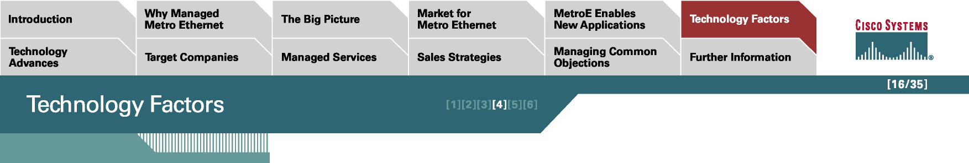
Avances Tecnológicos
Empresas Objetivo
Servicios Administrados
Mercado para Metro Ethernet
Estrategias de Ventas
MetroE Habilita Nuevas Aplicaciones
Manejando Objeciones Comunes
Información Adicional
[16/35]
Factores Tecnológicos
[1][2][3] [4][5]
El Foro Metro Ethernet (MEF), un organismo industrial que está promoviendo la adopción de Metro Ethernet, ha definido tres modelos de conectividad que los carriers utilizan para redes Metro Ethernet. Estos son servicios LAN transparentes (TLS), acceso dedicado a Internet (DIA), y un servicio de líneas privadas (PLS).
Servicio LAN Transparente
Un TLS proporciona conectividad de Ethernet entre instalaciones separadas del cliente, creando un VLAN que cubre dichas instalaciones. Típicamente, las empresas despliegan un TLS dentro de un área metropolitana para interconectar múltiples instalaciones empresariales. Sin embargo, un TLS puede ser extendido a instalaciones a nivel mundial, convirtiendo la conectividad de área amplia en un VLAN de tal forma que el cliente no requiera adquirir y mantener CPE con interfaces de área amplia.
Un TLS es menos costoso y más sencillo de implantar en Ethernet que en una red Frame Relay o ATM, principalmente debido a costos menores de equipamiento. Soporta distintos tipos de SLAs así como perfiles de ancho de banda similares a aquellos disponibles para Frame Relay. Debido a que TLS es un servicio de bajo costo, puede ser utilizado como un gancho para otros servicios de valor agregado, como acceso a Internet, almacenamiento, y
conectividad del centro de datos.
Los mercados verticales que se benefician de un TLS incluyen gobierno, educación, cuidados de la salud, y finanzas, todos los cuadros requieren gran ancho de banda para habilitar aplicaciones como transmisión de imágenes, aprendizaje electrónico, videoconferencias, continuidad de negocios, y cómputo distribuido.
Acceso Dedicado a Internet
DIA proporciona acceso de alta velocidad de 10 Mbs a 1000 Mbps desde el LAN empresarial al PoP del ISP. Al ofrecer DIA basado en Ethernet, los proveedores de servicios pueden competir exitosamente por precio dentro de un mercado saturado. Después de atraer a los clientes con el ofrecimiento inicial, usted puede aumentar los ingresos y reducir la rotación ofreciendo servicios de valor agregado.
El proveedor de servicios puede elegir entre diferentes modelos de negocios para el servicio DIA. Algunos proveedores de servicios mantienen la propiedad del CPE y lo proporcionan como parte de una solución empaquetada con un cargo mensual recurrente. Otros le venden el CPE al cliente. Independientemente del esquema, su valor principal es entregar, configurar, aprovisionar, y probar el dispositivo en conjunto con el servicio DIA.
DIA es atractivo para mercados como alta tecnología, media, educación, y retail, así como para cualquier negocio basado en Web que requiere gran ancho de banda a Internet para hospedar o compartir aplicaciones entre instalaciones.

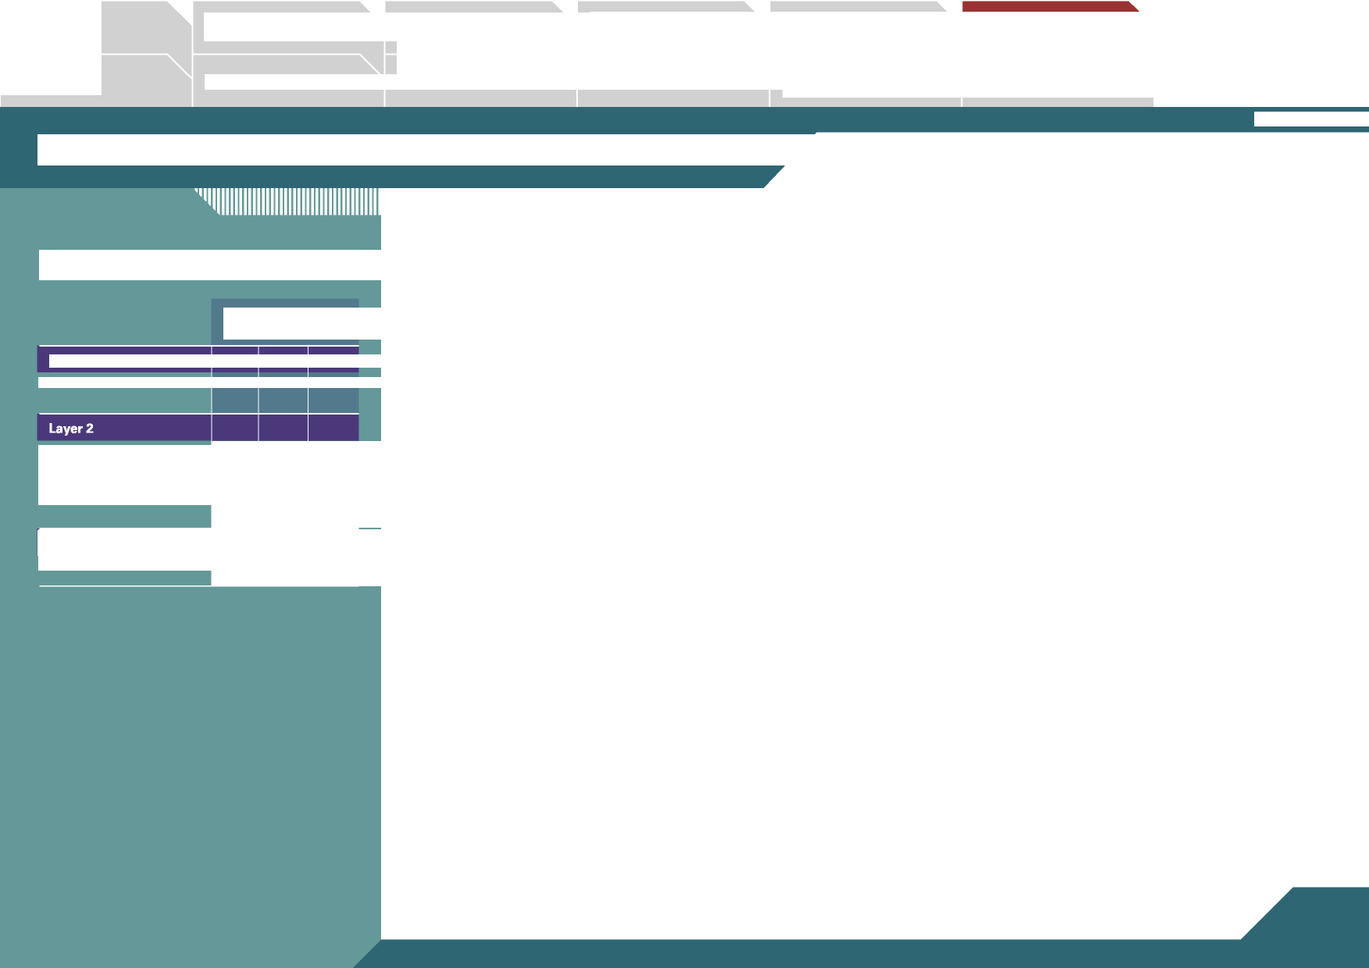

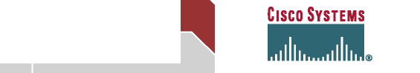
Avances Tecnológicos
Empresas Objetivo
Servicios Administrados

Mercado para Metro Ethernet

Estrategias de Ventas
MetroE Habilita Nuevas Aplicaciones
Manejando Objeciones Comunes
Información Adicional

[17/35]

Factores Tecnológicos
[1][2][3] [4][5]

Tabla 2. Soluciones de Cisco para Servicios de Acceso Metro Ethernet
Servicio de Línea Privada
Soluciones de Acceso de Cisco

Un PLS Ethernet es una conexión Ethernet punto-a-punto entre dos ubicaciones de suscriptores. Es simétrico, proporcionando el mismo desempeño de ancho de banda para enviar o recibir. PLS Ethernet es equivalente a un circuito virtual permanente (PVC) de Frame Relay pero con un mayor rango de ancho de banda, la capacidad de aprovisionar ancho de banda en incrementos, y más opciones de servicios. Adicionalmente, es menos costoso y más fácil de utilizar debido a que los costos de CPE son menores para los suscriptores, y estos no necesitan adquirir y administrar un switch Frame Relay o un ruteador WAN con una interfase Frame Relay.


Capa 1
Línea Privada Ethernet
Servicio de Hilo Ethernet Servicio de Relevo Ethernet Servicio Ethernet Multipunto
Capa 3-7
VLAN Punto-a-Punto
X
X
Oferta de servicio  TLS DIA PLS | 



PLS Ethernet PLS es idóneo para complejos industriales, unidades con múltiples inquilinos y con múltiples hogares.

X | X
- | -
X | -

Servicios de Valor Agregado
- | X

Después de que usted haya desplegado la infraestructura para los servicios de acceso Metro Ethernet, puede ofrecer un número de servicios de valor agregado para aumentar las oportunidades de ingresos con sus cuentas, incluyendo:
- VoIP, como interconexión PBX IP y servicios de voz para negocios
- Servicios de flujo (streaming) de video, como multicasting de video bajo demanda, flujos de precios de valores, y conferencias de video
- Conectividad VPN IP a las sucursales
- Servicios de seguridad como servicios de firewall y detección de intrusiones
- Almacenamiento y respaldo en un sitio alterno para recuperación de desastres
- Conectividad del centro de datos y hospedaje administrado

Para soportar estos modelos de conectividad, Cisco ha desarrollado un número de soluciones de acceso para Metro Ethernet. Los proveedores de servicios pueden elegir cuál de estas soluciones de Cisco mejor apoya su infraestructura y sus objetivos de negocios. Como puede observarse en la Tabla 2, múltiples soluciones de Cisco soportan TLS y DIA.
Servicios de Línea Privada Ethernet —El servicio de línea privada Ethernet (EPL) de Cisco es una conexión dedicada de punto-a-punto desde una instalación del cliente hacia otra, con ancho de banda garantizado y transparencia de la carga útil de extremo-a-extremo. Es idónea para la interconexión LAN transparente y la integración del centro de datos, para los cuales el desempeño de la velocidad del hilo y la transparencia de VLAN son importantes.
Servicio de Hilo Ethernet — Como el servicio EPL, el servicio de hilo Ethernet (EWS) de Cisco es una conexión punto-a-punto entre un par de instalaciones, en ocasiones denominada un circuito virtual Ethernet (EVC). EWS de Cisco difiere de EPL de Cisco en que típicamente se proporciona sobre una infraestructura conmutada compartida dentro de la red del proveedor de servicios y puede ser compartida entre dos o más clientes. El beneficio de EWS para el cliente es que típicamente se ofrece con una selección más amplia de niveles de ancho de banda comprometidos––hasta la velocidad del hilo. Para ayudar a garantizar la privacidad, el proveedor de servicios segrega el tráfico de cada suscriptor aplicando etiquetas VLAN en cada EVC. Una de las aplicaciones principales de este servicio es el de una alternativa de loop local, para proporcionar servicios Ethernet como acceso a Internet y VPNs IP.

Servicio de Relevo Ethernet — El servicio de relevo Ethernet (ERS) de Cisco ayuda habilitar múltiples instancias del servicio a ser multiplexado sobre una única interfase de la red de usuarios del cliente (user-network interface - UNI) para que la UNI pueda pertenecer a múltiples ERSs. La UNI multiplexada resultante soporta conexiones punto-a-multipunto entre dos o más sitios especificados por el cliente, similar al servicio Frame Relay. ERS también proporciona acceso de Ethernet a otros servicios Capa 2 (Frame Relay y ATM) para que los clientes del proveedor de servicios puedan comenzar utilizando los servicios Ethernet sin reemplazar sus sistemas legados existentes. ERS es idóneo para interconectar ruteadores en una red empresarial, y para conectar a ISPs y a otros proveedores de servicios para DIA, VPN, y otros servicios de valor agregado.

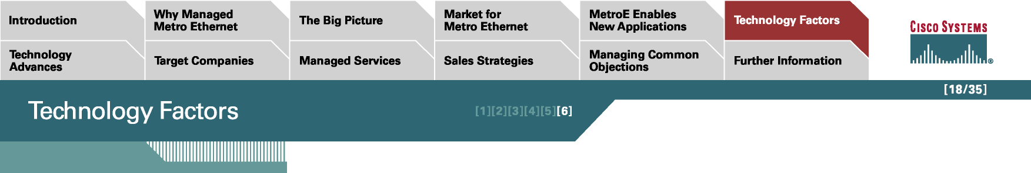
Avances Tecnológicos
Empresas Objetivo
Servicios Administrados
Mercado para Metro Ethernet
Estrategias de Ventas
MetroE Habilita Nuevas Aplicaciones
Manejando Objeciones Comunes
Información Adicional
[18/35]
Factores Tecnológicos
[1][2][3] [4][5]
Servicio Multipunto Ethernet — El servicio multipunto Ethernet (EMS) es una versión de multipunto-a-multipunto de EWS y comparte los mínimos requerimientos técnicos de acceso y características. La red del proveedor de servicios actúa como un switch virtual para el cliente, proporcionando la capacidad de conectar múltiples sitios del cliente y permitir comunicación de cualquiera-a-cualquiera. La tecnología subyacente es el Servicio LAN Privado Virtual (Virtual Private LAN Service - VPLS), implantado en el borde de la red del proveedor.
Servicio Multipunto de Relevo Ethernet —El servicio multipunto de relevo Ethernet (ERMS) es un servicio híbrido de EMS y ERS. Ofrece las características de conectividad de cualquiera-a-cualquiera de EMS, así como la multiplexión del servicio de ERS. Esta combinación permite que una única UNI soporte la conexión intranet de un cliente así como una o más EVCs adicionales para conexión a redes externas, ISPs, o proveedores de contenido.


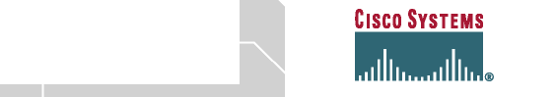
Avances Tecnológicos
Servicios Administrados
Mercado para Metro Ethernet

Estrategias de Ventas
MetroE Habilita Nuevas Aplicaciones
Manejando Objeciones Comunes

Empresas Objetivo
Información Adicional

[19/35]

Avances Tecnológicos
[1][2][3]
Los proveedores de servicios de telecomunicaciones a nivel mundial están consolidando sus infraestructuras de redes para reducir costos y complejidad y para aumentar la eficiencia.
Avances Tecnológicos a Través de Metro Ethernet:
- Calidad de Servicio
- Seguridad
- Soporte a Medios Multicast
- Voz


El proceso no es revolucionario pero el resultado es claro. Eventualmente, sus ofrecimientos se reducirán a:
- Servicios de valor agregado como telefonía IP, video, almacenamiento, paquetes de servicios administrados, paquetes residenciales de banda ancha, y aplicaciones Web utilizando VPNs basadas en MPLS
- Interconexiones LAN para conexiones punto-a-punto y punto-a-multipunto entre los sitios de los clientes de negocios
- Acceso Ethernet a sus servicios, utilizando fibra para conexiones mayores a 4 Mbps

Calidad de Servicio
Con Metro Ethernet, QoS puede ser aplicado de manera granular debido a que la infraestructura toma una decisión de dónde y cómo transportar paquetes uno por uno. Esto permite que los proveedores de servicios ofrezcan QoS específico para una aplicación, garantizando retraso, jitter, pérdida de paquetes, y ancho de banda para dicha aplicación. Conforme se agreguen a la red servicios diferentes a voz y datos, la definición de los atributos de un servicio se vuelve muy importante y es la base para la diferenciar el servicio entre los proveedores de servicios.
En la actualidad, muchos proveedores de servicios están utilizando los beneficios de las tecnologías Ethernet para ofrecer servicios de alto desempeño y de alta velocidad. Estos beneficios incluyen no tan sólo el bajo costo y el alto ancho de banda de Ethernet, sino también su simplicidad. En su extensión de un LAN a un WAN, Ethernet permanece sencillo, sin cambios a los esquemas de direccionamiento empresarial y sin configuraciones complejas para entender y administrar.
Quizás el beneficio más importante de Ethernet comparado con otras tecnologías de transporte es su concientización de paquetes. En una red Metro Ethernet, la cual contenga switches de paquetes como CPE o dispositivos de agregación, es posible conmutar paquetes en forma inteligente. Esto significa que usted puede utilizar QoS para garantizar ancho de banda para aplicaciones de alta prioridad como voz y video, y esto no tiene que estar basado en la señalización a un circuito en el otro extremo y después configurar los parámetros específicos para el circuito.
De hecho, Metro Ethernet extiende la infraestructura de conmutación de paquetes al sótano de un edificio. Esto permite que el tráfico de igual-a-igual sea conmutado localmente, si permanece dentro del mismo edificio o área, en lugar de ser transportado dos veces a través de la red completa Metro Ethernet.
Las plataformas de Cisco ofrecen QoS robusto utilizando CoS 802.1p y puntos de código de servicios diferenciados en la Capa 2 y Capa 3, respectivamente, proporcionando inteligencia de administración de tráfico de la red para ayudar a garantizar que el tráfico sea clasificado, priorizado, y calendarizado de una forma óptima, otorgando eficientemente servicio a las aplicaciones hambrientas de ancho de banda y sensibles a retrasos. Los proveedores de servicios pueden elegir entre desplegar dispositivos CPE inteligentes que marquen el tráfico específico a aplicaciones con etiquetas adecuadas, o supervisar y marcar el tráfico por tipo de aplicación en la capa de distribución.

Seguridad

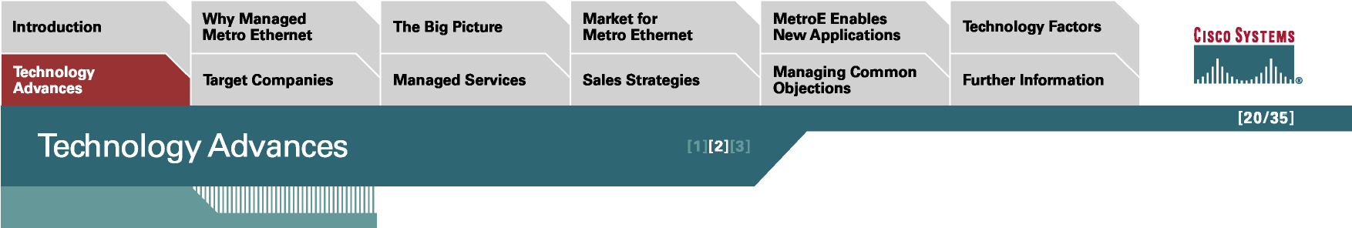
Avances Tecnológicos
Servicios Administrados
Mercado para Metro Ethernet
Estrategias de Ventas
MetroE Habilita Nuevas Aplicaciones
Manejando Objeciones Comunes
Información Adicional
[20/35]
Empresas Objetivo
Avances Tecnológicos
[1][2][3]
La seguridad de la red siempre es una preocupación importante de los clientes finales y por buenas razones. El acceso desautorizado a los datos o sistemas de un cliente como resultado de una seguridad de red pobre puede resultar en la pérdida de productividad o en algo más grave para el cliente. Puede tener un efecto devastador sobre la credibilidad del proveedor de servicios.
En una época en donde los casos de accesos desautorizados a las redes están aumentando y los métodos que están siendo utilizados para perpetrar estas violaciones se están volviendo más sofisticados técnicamente, los clientes y sus proveedores de servicios de red necesitan una solución de seguridad completa.
Las soluciones Metro Ethernet de Cisco ofrecen opciones de configuración de seguridad que cumplen con las necesidades del proveedor de servicios y del cliente final utilizando las características de seguridad de tráfico de la red disponibles en el Software IOS de Cisco. Estas características incluyen:
- TACACS+ y RADIUS
- autentificación dinámica de usuarios 802.1x basada en puertos
- Extensiones Cisco 802.1x (802.1x con VLAN, 802.1x
VLANs Huespedes, 802.1x y seguridad de puertos, y 802.1x con Cisco AVVID [Arquitectura para Voz, Video
y Datos Integrados])
- Listas de control de acceso (ACLs) de ruteadores—soporte ACL estándar/extendido en todos los puertos
- ACLs de VLANs—soporte ACL estándar/extendido
en todos los puertos
- "Snooping" del Protocolo Dinámico de Configuración de Host (DHCP) (Switch Cisco Catalyst® 4500 Series)
- Seguridad de puertos
- VLANs privados y borde VLAN privado
Soporte a Medios Multicast
Conforme la demanda por tráfico multimedia de alta velocidad aumenta, impulsada por aplicaciones como televisión digital, VoD, y telefonía basada en IP, los proveedores de servicios deben responder a la necesidad de ofrecer servicios escalables de voz y video a sus clientes. Las soluciones de multicast genéricas son incapaces de escalar a un nivel adecuado para uso residencial, lo cual impondría una carga excesiva de ancho de banda y de procesamiento sobre el equipo del proveedor de servicios debido a ineficiencias inherentes en el diseño de multicast en despliegues de gran escala.
Para manejar eficientemente la entrega en masa de estos tipos de medios emergentes, los proveedores de servicios requieren un conjunto innovador de características multicast que responda a a las necesidades únicas relacionadas con el despliegue masivo residencial de servicios de voz y video de alta calidad.
El Software Cisco IOS responde a esta necesidad al ofrecer un conjunto diverso de características y tecnologías multicast, incluyendo:
- Multicast Independiente de Protocolo (PIM)—modos escaso y denso
- Protocolo de Enrutamiento Multicast por Tuneleo de Vector de Distancia (DVMRP)
- Snooping del Protocolo Multicast de Gateway Interior
- Filtraje del Protocolo de Administración de Grupos Internet (IGMP)
- VLAN de voz

Voz

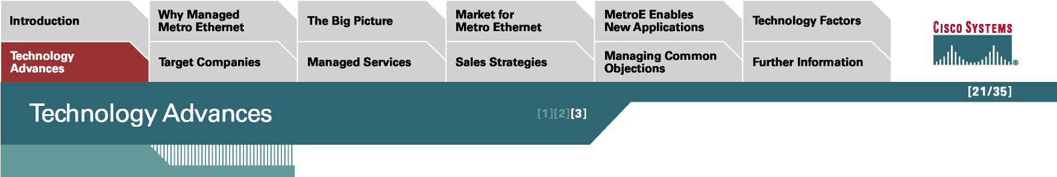
Avances Tecnológicos
Servicios Administrados
Mercado para Metro Ethernet
Estrategias de Ventas
MetroE Habilita Nuevas Aplicaciones
Manejando Objeciones Comunes
Información Adicional
[21/35]
Empresas Objetivo
Avances Tecnológicos
[1][2][3]
Un argumento poderoso para adoptar Metro Ethernet es su capacidad de entregar redes convergentes de datos, voz, y video de manera más efectiva en costos que otras redes alternativas. Esto es verdad independientemente de la fuente del tráfico de voz: ya sea que provenga de un PBX TDM o de un PBX IP.
En el caso de un PBX TDM existente, la voz es convertida de TDM a IP interfazando el PBX a una conexión IP sin modificación. En el caso de un PBX IP, el tráfico de voz es VoIP nativo.
Para transportar tráfico de voz, en conjunto con datos y video, se requieren funciones específicas en los niveles de acceso, agregación, y del núcleo de la red Metro Ethernet. Entre las funcionalidades más importantes se encuentra QoS, tanto en el CPE como en el switch de acceso. La clasificación del tráfico también es importante para que el equipo en la red pueda detectar si el paquete recibido contiene voz, datos, o video, y permitiéndole enrutar al paquete en forma adecuada. Estas capacidades permiten que la red administre diferentes tipos de tráfico a través de un tubo IP en cualquiera de los extremos y que garantice que el tráfico de voz fluya de manera consistente y sin errores.
La seguridad es crucial para los servicios de voz de clase carrier, requiere que el tráfico de voz sea encriptado, y que los individuos se autentifiquen como
clientes legítimos.
Adicionalmente, la red Metro Ethernet debe ser tolerante a fallas y esto se logra mediante el uso de protocolos como fast spanning tree (802.1w) o el más robusto RPR. Si se corta un anillo, dispositivos inteligentes son capaces de reconfigurarse a sí mismos y de desviar el tráfico al otro lado del anillo. Fast spanning tree se tarda fracciones de un segundo y RPR se tarda menos de 50 ms, los cuales son suficientemente rápidos para entregar voz para negocios
En la actualidad, voz sobre Metro Ethernet está disponible a través de proveedores de servicios a nivel mundial. Cbeyond en Atlanta, Georgia, por ejemplo, utiliza una red Cisco para entregar un paquete integrado de servicios de telefonía local y de larga distancia en conjunto con acceso a Internet de alta velocidad, y aplicaciones basadas en Internet para pequeños negocios por aproximadamente el mismo precio que dichos negocios típicamente pagan únicamente por el servicio local y de larga distancia.

[22/35]
Introducción | Por Qué Metro Ethernet Administrada | El Panorama Completo  Servicios Administrados | Mercado para Metro Ethernet  Estrategias de Ventas | MetroE Habilita Nuevas Aplicaciones | Factores Tecnológicos  Información Adicional
Avances Tecnológicos | Empresas Objetivo | El Panorama Completo  Servicios Administrados | Mercado para Metro Ethernet  Estrategias de Ventas | Manejando Objeciones Comunes | Factores Tecnológicos  Información Adicional

Empresas Objetivo | [1][2][3] [4][5]

Las siguientes son algunas de las grandes organizaciones que probablemente estarán interesadas en los servicios de Metro Ethernet y por qué:

Empresas Grandes
Las organizaciones grandes constantemente buscan maneras de que sus empleados sean más productivos, que los datos estén más seguros, y que el negocio sea más tolerante a fallas. En estas épocas de incertidumbre, estos objetivos se buscan sin tener que gastar adicionalmente en tecnología de información y de comunicaciones. Metro Ethernet puede apoyar para lograr estos objetivos proporcionando inicialmente mayor velocidad y flexibilidad que lo que proporcionan las redes actuales metro de datos, con contratos de nivel de servicio (SLAs) comparables y contando con el potencial de agregar más servicios posteriormente.
- Instituciones financieras, dependencias de
gobierno y otras organizaciones con
múltiples sitios en un área metropolitana que
se necesiten comunicar a través de LANs virtuales para proporcionar enlaces rápidos y seguros entre oficinas
- Instituciones financieras y otras empresas que utilizan la tecnología en forma intensiva que deseen utilizar técnicas de respaldo en espejo para garantizar la continuidad de sus negocios y la recuperación de desastres
Una de las características más atractivas de Metro Ethernet para las empresas grandes es que constituye la base para la entrega de la siguiente generación de servicios. No es tan sólo un tubo grueso sino que es una red inteligente de información que traerá el cambio de la manera en la cual los negocios (y los proveedores de servicios) visualicen sus infraestructuras de comunicaciones.
- Empresas de Broadcasting que necesiten flujos de video digital (streaming) para compartir grandes cantidades de información y trabajar en colaboración a través de diferentes sitios
- Campuses universitarios que requieren acceso a Internet de alta velocidad para sus departamentos de investigación y correo electrónico, e intranets para cargar conferencias
En las grandes empresas que en la actualidad utilizan Ethernet en sus LANs, los puntos principales de venta para Metro Ethernet––principalmente su gran ancho de banda, escalabilidad, y simplicidad––son bien entendidos. Es un paso relativamente pequeño para que estas organizaciones adopten Metro Ethernet para el acceso a Internet de alta velocidad y por su sencilla interconexión de LANs a través de múltiples sitios metro.
El ancho de banda bajo demanda es una nueva capacidad poderosa de Metro Ethernet que será atractiva para los clientes empresariales. En lugar de esperar semanas para que la nueva capacidad de ancho de banda sea aprovisionada, las empresas podrán aumentar o disminuir el ancho de banda de forma granular, desde 1 Mbps hasta velocidades gigabit. En algunos casos, la empresa puede agregar ancho de banda utilizando una utilería de software, permitiéndole cambiar el ancho de banda rápidamente para enfrentar picos en la demanda. Esto permite que la empresa pague únicamente por el ancho de banda utilizado, y así controlar mejor sus costos.
Más allá de los servicios básicos de acceso a Internet y conectividad LAN, los cuales son universalmente atractivos para las grandes empresas, Metro Ethernet puede proporcionar el acceso a VPNs Capa 3 y permitir que la empresa adquiera servicios administrados, los cuales tienen el potencial de reducir costos y mejorar la eficiencia del negocio, liberando a sus recursos para que se enfoquen en actividades medulares.
Además, Metro Ethernet proporciona mejor soporte para muchas otras aplicaciones empresariales como conferencias de video, aprendizaje electrónico, voz sobre IP (VoIP), respaldo de datos, y almacenamiento de datos. Ya que lo anterior ocurre sobre una única red, sus clientes serán capaces de agregar los servicios, reduciendo sus costos.
Negocios Pequeños y de Tamaño Medio
Los negocios pequeños, al igual que las grandes empresas, desean reducir sus costos, mejorar la productividad, y garantizar que sus datos están seguros, pero con frecuencia están más limitados en su habilidad de lograr estos beneficios. Típicamente, los negocios pequeños no tienen los presupuestos para líneas rentadas y aplicaciones de software de punta utilizadas por las empresas mayores (por ejemplo, sistemas de planificación de recursos empresariales). Tampoco cuentan con los altos conocimientos internos necesarios para operar y mantener redes y sistemas complejos.

[23/35]
Introducción | Por Qué Metro Ethernet Administrada | El Panorama Completo  Servicios Administrados | Mercado para Metro Ethernet  Estrategias de Ventas | MetroE Habilita Nuevas Aplicaciones | Factores Tecnológicos  Información Adicional
Avances Tecnológicos | Empresas Objetivo | El Panorama Completo  Servicios Administrados | Mercado para Metro Ethernet  Estrategias de Ventas | Manejando Objeciones Comunes | Factores Tecnológicos  Información Adicional

Empresas Objetivo | [1][2][3] [4][5]

Las siguientes son algunas de las organizaciones grandes que probablemente estarán interesadas en los servicios de Metro Ethernet y por qué: (cont.)

Metro Ethernet administrado puede superar estas limitantes proporcionando acceso a la mayoría de los servicios que típicamente son utilizados por organizaciones grandes. Por ejemplo, con un paquete de servicios básicos, usted puede proporcionar acceso a Internet de alta velocidad (10 Mbps), lo cual mejora la productividad de los empleados y permite que la empresa descargue o actualice software rápidamente. El mismo paquete podría incluir llamadas de voz ilimitadas utilizando VoIP, reduciendo los costos y agregando servicios de video como videoconferencias de video en el escritorio.
- Escuelas y bibliotecas que requieran acceso a Internet de alta velocidad debido a su característica “siempre conectado,” eliminando la necesidad de conexión y autentificación. También, puede ser facturado a un precio mensual fijo.
- Las organizaciones de cuidados de la salud que requieran VPNs para compartir en forma segura imágenes médicas intensivas en datos y otra información entre hospitales y oficinas de doctores
Sin embargo, para que los proveedores de servicios entreguen estos servicios económicamente, se requiere un enfoque diferente al que se utiliza con las grandes empresas. En la actualidad, únicamente tiene sentido comercial que los proveedores de servicios tiendan fibra hacia los negocios pequeños si éstos están localizados en un área urbana, ya sea en bloques grandes de oficinas o en negocios con múltiples inquilinos y en edificios residenciales donde existan más negocios que residentes.
- Fuerzas policiacas que podrían utilizar supervisión de video remota para seguridad adicional en lugares públicos
En general, económicamente no es posible que usted entregue servicios únicos, o que sus clientes los adquieran. Los paquetes de servicios de voz, video, datos, y almacenamiento son financieramente más atractivos para usted–– y para sus clientes. Cuando son competitivos en precios, los servicios empaquetados son atractivos para los negocios pequeños ya que ofrecen un cargo fijo mensual y un único punto de contacto para la facturación y para la resolución de problemas. Adicionalmente, los servicios pueden ser usados en forma concurrente, a diferencia de otras soluciones.
Otro beneficio importante para los negocios pequeños es que Metro Ethernet les otorga la capacidad de seleccionar otros servicios administrados efectivos en costos que les ayudarán a reducir la carga interna de administrar instalaciones de comunicaciones. De interés particular son aquellos servicios que mejoren la seguridad de los datos y de los sistemas de cómputo del negocio, como firewalls para Internet y acceso a extranets administradas.
Otros servicios administrados que son atractivos para los pequeños negocios son aplicaciones hospedadas que proporcionan acceso a través de la red a portafolios de software que de otra forma los pequeños negocios no podrían obtener. Algunos proveedores de servicios de aplicaciones ya han percibido la importancia de Metro Ethernet para los negocios pequeños y han desarrollado soluciones especializadas para cumplir con dichas necesidades.
Profesionistas, Micronegocios, y Tiendas
El requerimiento principal de redes para profesionistas que trabajan desde oficinas pequeñas o desde su hogar, y para negocios muy pequeños, son servicios de comunicación rápida a un costo razonable. En la actualidad, estos tipos de negocios típicamente cuentan con líneas de baja velocidad para voz, fax, y correo electrónico, por lo cual pagan múltiples honorarios y cargos de tráfico por minuto. En contraste, los servicios basados en Metro Ethernet pueden empaquetar conectividad rápida a Internet con un honorario fijo por llamadas de voz, la misma línea para servicios de fax, en conjunto con otros servicios como televisión y VoD.
Residencial
Los consumidores que desean servicios de banda ancha típicamente han adoptado ADSL o cable, frecuentemente porque son las únicas opciones disponibles. Sin embargo, estos servicios no son adecuados para un número creciente de aplicaciones. Juegos de alta calidad en línea, por ejemplo, son posibles únicamente en aquellas redes que pueden garantizar volúmenes muy altos de ancho de banda simétrico con muy bajas latencias, como Metro Ethernet o SONET (el cual es prohibitivo en costos).

Para aquellos consumidores en áreas metropolitanas que estén ubicados en unidades multifamiliares o en edificios con múltiples inquilinos con una mezcla de negocios y residencias, Metro Ethernet es una alternativa viable para la entrega de servicios, ofreciendo anchos de banda mucho mayores (a partir de un Mbps) y una selección más amplia de paquetes para entretenimiento y comunicaciones.

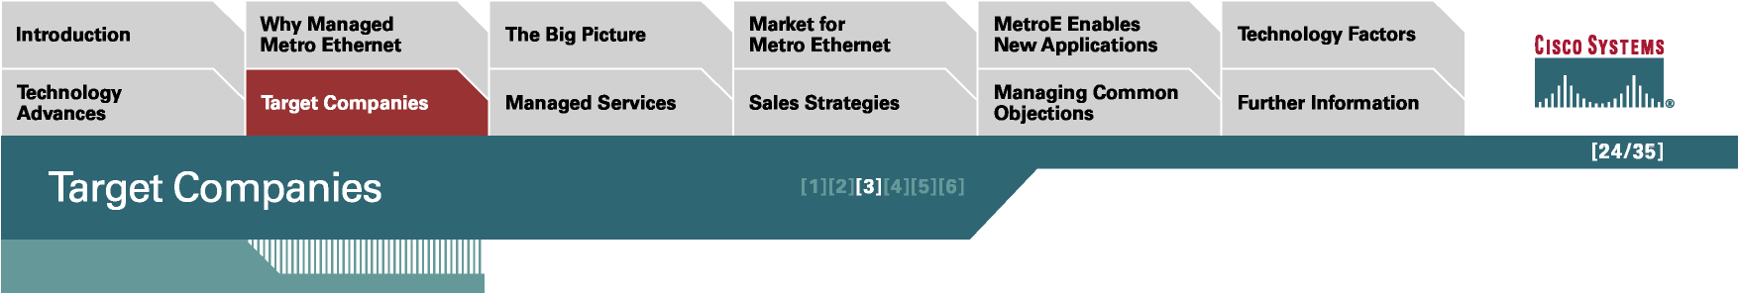
Introducción
Avances Tecnológicos
Por Qué Metro Ethernet Administrada
Empresas Objetivo
El Panorama Completo
Servicios Administrados
Mercado para Metro Ethernet
Estrategias de Ventas
MetroE Habilita Nuevas Aplicaciones
Manejando Objeciones Comunes
Factores Tecnológicos
Información Adicional
[24/35]
Empresas Objetivo
[1][2][3] [4][5]
Principalmente, los usuarios residenciales están interesados en servicios de banda ancha de alta velocidad que proporcionen voz, video, acceso a Internet, y redes para el hogar. En aquellos lugares en donde Metro Ethernet ya se encuentra disponible, la televisión comercial, VoD, y la grabación a través de la red se han vuelto populares.
Habiendo sido probada en algunas áreas, la televisión comercial puede ser entregada a través de Ethernet con mejor definición que en cable y con guías de programación en línea adjuntas. VoD permite que los clientes residenciales paguen un cargo fijo para ver una película seleccionada en cualquier momento dentro de un periodo de 24 horas. La grabación a través de la red permite que los clientes inicien una sesión en el sitio Web de un proveedor de servicios para ordenar programas para ser grabados. La grabación es almacenada durante un período de tiempo, dependiendo de la oferta del proveedor de servicios, típicamente hasta 30 días, y los suscriptores la pueden reproducir en el momento que elijan.
Los portales personalizados le proporcionan a los clientes una puerta hacia información importante como facturación en línea, comunidades, promociones, áreas de almacenamiento personal, disponibilidad de nuevos servicios, o cambios en los servicios suscritos, así como acceso por Internet a una cámara IP doméstica siempre encendida––proporcionando una nueva dimensión a la seguridad del hogar.
Algunos proveedores de servicios innovadores están creando programación digital local para los suscriptores a precios bajos que no eran concebibles hace apenas algunos años.

Caso de Estudio: El servicio de Cable Road Runner de alta velocidad en línea de teléfono digital y cable con HBO y Cinemax de Time Warner proporciona una oferta Ethernet de banda ancha para los clientes residenciales a nivel nacional. El servicio proporciona acceso a Internet de hasta 5 Mbps, telefonía digital ilimitada, y televisión digital con acceso a películas bajo demanda de HBO y Cinemax utilizando sus cajas de recepción.
Empresas de Alta Tecnología Se Mueven hacia Redes de Área de Almacenamiento
Las empresas de alta tecnología en la actualidad almacenan terabytes de datos y el crecimiento continúa––en algunos casos, la capacidad de almacenamiento se está duplicando cada año. Cisco, por ejemplo, actualmente tiene 500 terabytes de almacenamiento (todo desplegado en su red). Otras empresas de alta tecnología están alcanzando un petabyte (1000 terabits por segundo [Tbps]) de almacenamiento. Las empresas promedio tienen de 50 a 100 terabytes.
Este crecimiento ha sido impulsado por aplicaciones corporativas, particularmente por aplicaciones empresariales, como planificación de recursos empresariales y administración de la relación con los clientes, las cuales dependen fuertemente de redes y típicamente corren desde un centro de datos corporativo o divisional. Soportan las operaciones de negocios diarias, creando enormes desafíos de almacenamiento, y han sido los impulsores principales de las nuevas soluciones de almacenamiento, especialmente las redes de área de almacenamiento, en los últimos años.

[25/35]
Introducción | Por Qué Metro Ethernet Administrada | El Panorama Completo  Servicios Administrados | Mercado para Metro Ethernet  Estrategias de Ventas | MetroE Habilita Nuevas Aplicaciones | Factores Tecnológicos  Información Adicional
Avances Tecnológicos | Empresas Objetivo | El Panorama Completo  Servicios Administrados | Mercado para Metro Ethernet  Estrategias de Ventas | Manejando Objeciones Comunes | Factores Tecnológicos  Información Adicional

Empresas Objetivo | [1][2][3] [4][5]

Para los clientes, los beneficios principales de acceso dedicado a Internet utilizando Metro Ethernet incluyen:

En redes de área de almacenamiento, los recursos de almacenamiento son separados de los servidores host y son compartidos entre diversos servidores en una red de área de almacenamiento (SAN). Cisco no tan sólo utiliza SAN en sus propias operaciones pero ha desarrollado soluciones de redes de almacenamiento para otras empresas y pequeños negocios––las cuales pueden ser desplegadas a través de Metro Ethernet. Estas soluciones proporcionan una forma mejor y más efectiva en costos para acceder, administrar, y proteger a los recursos crecientes de información.
- La capacidad de compartir recursos de la red, como impresoras, máquinas de fax, y servidores, y la disminución de
cuentas dialup
- Menor carga sobre el personal de TI interno y un único punto de contacto para las necesidades de servicios, si el acceso a Internet se ofrece como parte de un paquete de servicios
Los Negocios Son Atraídos por el Acceso Dedicado a Internet
- Aumento en la productividad del personal a partir del acceso a Internet de alta velocidad
- Confiabilidad y desempeño del servicio
- Seguridad perimetral opcional
Los negocios grandes y pequeños entienden el atractivo de utilizar Metro Ethernet para el acceso dedicado a Internet. Principalmente, los negocios son atraídos a la idea de la conectividad siempre activada a velocidades de 10, 100, o de hasta 1000 Mbps.
Con acceso dedicado a Internet, los usuarios pueden disfrutar de acceso completo sin restricciones al Web e intercambiar correo electrónico alta velocidad. Además, el servicio proporciona acceso a clientes al sitio Web del negocio las 24 horas del día.
- Flexibilidad para establecer una política de seguridad que distinga entre derechos de acceso internos, externos, y de asociados
El acceso dedicado a Internet es, y continuará siendo, una fuerza clave que está impulsando el crecimiento de Metro Ethernet. De acuerdo con encuestas de analistas a los proveedores de servicios Metro Ethernet, el acceso a Internet es uno de los tres servicios principales que estos proveedores venden a sus clientes de negocios y residenciales, en conjunto con conectividad y ancho de banda. Aunque el mercado para el acceso a Internet está saturado, pueden competir exitosamente en precio con otras soluciones de acceso. Después de ganar a los clientes con la oferta inicial, los proveedores de servicios pueden ofrecer más servicios de valor agregado que aumentarán los ingresos y reducirán la rotación de clientes.
Una opción consiste en proporcionar acceso administrado y seguro a Internet. Esto puede ser implantado a través del módulo de servicio de firewall de Cisco para los switches Cisco Catalyst 6500 Series y ruteadores Cisco 7600 Series, los cuales proporcionan un enfoque innovador a la administración de firewalls y a los servicios de seguridad. Permite que un único módulo de servicio de firewall en un Switch Catalyst 6500 Series, por ejemplo, proporcione protección de firewall única basada en el cliente, usuario, o tipo de aplicación.
Los Negocios Pequeños Se Benefician de Servicios Empaquetados
Las SMBs continúan buscando formas de reducir costos y mejorar la productividad. Frecuentemente, están limitadas en sus enfoques, particularmente al considerar tecnología de información, ya que muchas soluciones están fuera de sus requerimientos y presupuestos. El acceso al ancho de banda, por ejemplo, hasta fechas recientes ha estado limitado a enlaces asequibles ofrecidos por tecnologías como DSL.
Ahora, con los servicios Metro Ethernet surgiendo en un número creciente de áreas urbanas, los pequeños negocios pueden obtener conectividad de banda ancha de bajo costo entre sitios y a Internet, y el acceso a nuevos servicios como aplicaciones basadas en Web, telefonía IP, y conferencias de video.
Algunos proveedores de servicios están creando soluciones específicamente para los negocios pequeños reconociendo su valor estratégico. Con más de 10 millones de pequeños negocios en Estados Unidos, estos representan una oportunidad importante del mercado que, en su mayor parte, no está ni saturada ni satisfecha con las ofertas de redes del pasado.

Introducción | Por Qué Metro Ethernet Administrada | El Panorama Completo  Servicios Administrados | Mercado para Metro Ethernet  Estrategias de Ventas | MetroE Habilita Nuevas Aplicaciones | Factores Tecnológicos  Información Adicional
Avances Tecnológicos | Empresas Objetivo | El Panorama Completo  Servicios Administrados | Mercado para Metro Ethernet  Estrategias de Ventas | Manejando Objeciones Comunes | Factores Tecnológicos  Información Adicional

[26/35]

Empresas Objetivo | [1][2][3] [4][5]

Metro Ethernet tiene muchos beneficios tangibles con los cuales se puede atraer a los pequeños negocios. Permite que los negocios:
- Reduzcan los costos de comunicaciones de voz — Utilizando telefonía IP reduce uno de los componentes más grandes del gasto de tecnología de información
- Mejoren la recuperación de desastres — Los negocios pueden reubicar sus respaldos de datos a sitios seguros que estén alejados de sus sitios principales de operación o esto puede ser proporcionado por un proveedor de servicios como un servicio administrado
- Habiliten aplicaciones intensivas en ancho de banda — Las videoconferencias entre sitios y el aprendizaje electrónico se tornan posibles con el ancho de banda y QoS de Metro Ethernet
- Paguen costos fijos mensuales — Los paquetes de servicios de datos, voz, y video pueden ser ofertados a un costo fijo y fácilmente cambiados sin alterar la infraestructura de red subyacente
- Adquieran paquetes de servicios — Datos, voz, y video pueden cambiar facilmente sin alterar la infraestructura de red subyacente
- Habiliten servicios administrados — Servicios como telefonía IP y seguridad administrada descargan a los negocios pequeños de las tareas de administración, permitiéndoles enfocarse en las actividades medulares de sus negocios
Caso de estudio: Southwestern Bell Company (SBC), un proveedor de servicios para clientes de negocios y residenciales a través del oeste y sur de los Estados Unidos, ha creado soluciones Metro Ethernet empaquetadas específicamente para negocios pequeños. Una de estas ofertas empaquetadas, PremierSERV Solution, proporciona comunicaciones de datos, acceso a Internet, y servicios de telefonía en un único servicio administrado integrado.
Los clientes pagan una cuota mensual variable por una de las siguientes tres opciones––básica, básica plus, o el servicio completo–– dependiendo de sus necesidades de comunicaciones. La mayor parte de la administración de la red del cliente es manejada por SBC, aunque se proporciona un conjunto de herramientas de configuración del servicio a los administradores locales de la red que les permiten configurar y modificar el reenvío de llamadas y otras características de telefonía.
PremierSERV Solution ofrece:
- Funciones de PBX
- Un número telefónico para cada lugar de trabajo
- 10 Mbps de acceso a Internet de LAN
- Una dirección de correo electrónico para cada lugar de trabajo
(nombre@nombre de la empresa.com)
- Un teléfono IP para cada lugar de trabajo
- Servicio opcional de VPN de voz y datos
Clientes Residenciales Responden a Paquetes Innovadores de Servicio
Millones de consumidores ya han saboreado los tipos de servicios que pueden ser entregados en sus hogares por las redes de banda ancha, gracias particularmente a xDSL. Convirtiéndolos a banda ancha real y a una selección más amplia de servicios que ésta habilita es el siguiente paso obvio.
En la actualidad, algunos proveedores de servicios Metro Ethernet se están enfocando en inquilinos que viven en bloques de departamentos en áreas urbanas. Ofrecen acceso a Internet de alta velocidad (de un Mbps y superior) frecuentemente como un punto de partida y siguiendo con una variedad de otros servicios––como voz, video, juegos, seguridad para el hogar, y portales personalizados––frecuentemente conjuntados en paquetes competitivos en precios que se comparan favorablemente con servicios alternativos de banda ancha y de cable.
Un paquete típico podría incluir acceso a Internet siempre conectado, VoD, y servicios de voz. Con VoD, los consumidores pueden ordenar películas y un rango amplio de programas de televisión desde sus PCs o desde sus televisores digitales, y disfrutarlos a su conveniencia. El contenido es entregado a sus pantallas en una caja que se coloca encima de la televisión y puede ser manejada en forma similar a un VCR. Con los servicios de telefonía basados en IP, los cuales son proporcionados utilizando VoIP a través de aparatos telefónicos existentes conectados a un gateway de acceso en el hogar y que incluye voz y teleconferencias, los consumidores tienen acceso a una alternativa viable a las llamadas basadas en la red telefónica pública conmutada (PSTN). Normalmente, las suscripciones de voz son vendidas a un costo fijo que es competitivo con los servicios telefónicos existentes.

Mirando hacia el futuro, una nueva ola de dispositivos para los consumidores habilitados por IP, en adición a las PCs y a las TVs interactivas, continuarán impulsando la demanda de servicios para el hogar. Por ejemplo, será posible controlar VCRs, estéreos personales, y aún los aparatos de cocina, utilizando una aplicación basada en navegador desde una PC remota.

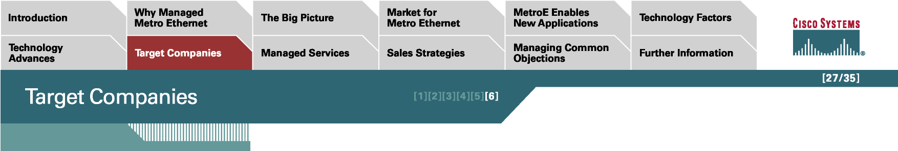
Avances Tecnológicos
Empresas Objetivo
Servicios Administrados
Mercado para Metro Ethernet
Estrategias de Ventas
MetroE Habilita Nuevas Aplicaciones
Manejando Objeciones Comunes
Información Adicional
[27/35]
Empresas Objetivo
[1][2][3] [4][5]
Mercado de Ventas al Mayoreo
Otra oportunidad para los proveedores de Metro Ethernet proviene de rentar parte de su infraestructura de fibra metro a otros proveedores de servicios incluyendo ISPs, operadores de cable, y carriers internacionales, que requieran de una entrada rápida al mercado sin invertir en equipo o en las capacidades técnicas necesarias para diseñar y operar la red metro.
Típicamente, el proveedor administra la instalación del ruteador o gateway del cliente, o proporciona una opción de auto instalación. Es dueño de la relación con el cliente, le factura al cliente, y simplemente le paga al operador de la red por el acceso.
Los operadores de cable han tenido éxito en vender sus servicios de televisión a los consumidores. En algunos países, la penetración ha alcanzado el 98 por ciento. Ahora, los clientes están demandando más aplicaciones.
Algunos operadores de cable líderes están respondiendo ofreciendo conectividad de banda ancha y otros servicios de entretenimiento utilizando sus redes de fibra híbrida y de cable coaxial (HFC) existentes. Sin embargo, sus líneas están siendo sobrecargadas cada vez más y algunos están considerando utilizar Metro Ethernet como una solución complementaria o alterna.
Los ISPs están siendo obligados a entregar más ancho de banda tanto por los clientes de negocios como por los residenciales, exigiendo acceso más rápido a Internet para investigación, comercio electrónico, correo electrónico, y otras actividades. Cada vez más, la conectividad de banda ancha utilizando xDSL no es suficiente.
Una solución alterna para ISPs es la de rentar sus redes Metro Ethernet de fibra óptica para conectar clientes a sus PoPs y poder ofrecer acceso de banda ancha real a Internet, en conjunto con aprovisionamiento rápido, escalabilidad, y todos los demás beneficios que se derivan de utilizar una red basada en Ethernet.
Muchos carriers internacionales de largo alcance están buscando llenar los vacíos metropolitanos en sus redes. Estos proveedores de servicios requieren conductos, circuitos de terminación, fibra, acceso más barato que los circuitos TDM tradicionales, y ancho de banda.

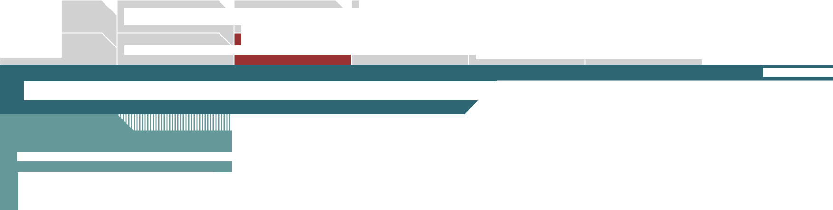
Avances Tecnológicos
Empresas Objetivo
Servicios Administrados

Mercado para Metro Ethernet
Mejora QoS a través de la integración del ruteador con la red del proveedor de servicios que controla la configuración de ruteador

Estrategias de Ventas
MetroE Habilita Nuevas Aplicaciones
Manejando Objeciones Comunes
Información Adicional

[28/35]

Servicios Administrados

Servicio VPN IP Administrado
Servicio de ruteador administrado con acceso a Internet dedicado
Servicio LAN administrado
Servicio de firewall administrado
Proporciona, aprovisiona, y administra los elementos de telefonía y la red
Habilita redes telefónicas IP, diferenciando y asegurando el tráfico de voz del tráfico de datos de menor prioridad a través de QoS y CoS
Extiende QoS al LAN y ayuda a garantizar la calidad de las aplicaciones desde el
escritorio hasta el ruteador
Asegura las instalaciones remotas y protege la integridad de la red convergente


Tabla 3. Tipos de Servicios IP Administrados
Tipo de Servicio
Administrado Descripción

Los servicios administrados son valiosos para los negocios al reducir el TCO de sus servicios de red, y para los proveedores de servicio en mantener y aumentar los ingresos, y apoyando la mejora de la lealtad de los clientes.


Con el surgimiento de Metro Ethernet y de las aplicaciones multimedia que utilizan mayor ancho de banda que se habilitan sobre la misma infraestructura, los servicios administrados se están teniendo un impacto aún mayor.
Las aplicaciones que ahorran costos y que mejoran la productividad como conferencias de video, telefonía IP, y aprendizaje a distancia utilizan la red en forma intensiva y son sensibles al tiempo. Los departamentos de TI deberán encontrar recursos internos para implantar, administrar, y mantener dichas aplicaciones, o subcontratar alguna porción del trabajo.
Una variedad de servicios administrados relacionados a Metro Ethernet están disponibles, algunos de los cuales se muestran en la Tabla 3. En la actualidad, las empresas grandes están mostrando interés en LANs administrados y en telefonía IP administrada. Debido a que los LANs virtuales son costosos para configurar y que los ahorros de costos son aparentes, existe menor complejidad en tener una red convergente de datos y de voz. Los negocios pequeños, por el contrario, están interesados en seguridad administrada, principalmente debido a los aspectos relacionados con la contratación de recursos de seguridad especializados.

Beneficios
Los servicios administrados permiten que los negocios reduzcan o reasignen recursos de tecnología de información, liberando al personal altamente capacitado y costoso de tareas rutinarias como monitorear ruteadores, responder a preguntas del help desk, y resolver problemas de los usuarios. El resultado es un aumento en la productividad del personal de TI. Los miembros del personal que son especialistas pueden concentrarse en proyectos estratégicos, en mejorar la calidad del servicio, en habilitar la movilidad de los empleados, y en integrar nueva tecnología.
Los servicios administrados generalmente entregan servicios de TI de alta calidad ya que los proveedores de servicios cuentan con grupos grandes de TI con personal experimentado y con especialistas actualizados. Las redes administradas son grandes y robustas, permitiendo mayor confiabilidad y disponibilidad (los SLAs prometen hasta 99.999 por ciento de disponibilidad). Las redes administradas por proveedores de servicios son monitoreadas las 24 horas del día, resultando en respuestas rápidas a problemas imprevistos en la red.
Herramienta de Modelaje de Servicios Administrados de Cisco
Para demostrar los beneficios de los servicios administrados a los negocios, Cisco ha desarrollado una herramienta interna de modelaje que demuestra el TCO para servicios Metro Ethernet en el ámbito de los negocios pequeños. Esta herramienta muestra el alcance de los ahorros y la forma en la cual los servicios administrados pueden reducir el TCO de una red y mejorar el retorno sobre la inversión (ROI). Como miembro del Programa Cisco Powered Network, los gerentes de cuenta tienen acceso a dichas herramientas de modelaje. Para mayor información, contacte a su gerente de cuenta Cisco o al grupo de mercadotecnia para proveedores de servicios.

[29/35]
Introducción | Por Qué Metro Ethernet Administrada | El Panorama Completo  Servicios Administrados | Mercado para Metro Ethernet  Estrategias de Ventas | MetroE Habilita Nuevas Aplicaciones | Factores Tecnológicos  Información Adicional
Avances Tecnológicos | Empresas Objetivo | El Panorama Completo  Servicios Administrados | Mercado para Metro Ethernet  Estrategias de Ventas | Manejando Objeciones Comunes | Factores Tecnológicos  Información Adicional

Estrategias de Ventas | [1][2][3][4]

Los siguientes aspectos resaltan algunas de las ideas clave para tener presentes al perseguir oportunidades de ventas:

- Las empresas y muchos consumidores desean acceso a redes de datos más rápidas. Para los negocios, la razón principal es el aumento en la productividad y el soporte para nuevas aplicaciones. Para los consumidores, es principalmente para entretenimiento.
Los grupos empresariales, SMBs, y clientes residenciales ubicados en áreas suburbanas son objetivos idóneos para los servicios Metro Ethernet, y cada sector requiere de una estrategia de ventas y de mercadotecnia específica.

Los grupos empresariales y algunos negocios pequeños (como empresas de financiamiento tipo “boutique”, estudios de diseño, y subcontratistas de manufactura, todos los cuales tienen necesidades ocasionales de alto ancho de banda) representan el sector de mercado más grande en términos del potencial de ingresos y que pueden fácilmente formar la base de un servicio rentable. Este no es el caso para el resto de los negocios pequeños y de los clientes residenciales; enfocándolos en forma separada probablemente no será viable en el aspecto comercial.
- Hasta hace poco, las redes urbanas de primera milla enlazando a los clientes con las redes principales de los proveedores de servicio corrían a velocidades abajo de megabits por segundo sin lograr proporcionarles a los clientes el ancho de banda que requerían.
Las ventas a los grupos empresariales serán directas. Las ventas a negocios pequeños y a clientes residenciales serán indirectas, aunque existe la oportunidad para llegar con las SMBs y con los consumidores que residen en grandes bloques de oficinas y de departamentos a través de los promotores y dueños de bienes raíces.
- Los avances en la tecnología Ethernet han resuelto el problema y ahora está siendo utilizada en conjunto con tecnologías IP y ópticas, en redes Metro Ethernet a través de América del Norte para soportar servicios convergentes de datos, voz, y video.
Los mercados verticales empresariales que más probablemente estén interesados en servicios Metro Ethernet son aquellos con múltiples centros de datos (como las grandes instituciones financieras y de manufactura) y aquellos con una necesidad de compartir grandes cantidades de datos (como empresas de broadcasting y cadenas de retail, los cuales tienen la necesidad de flujos de video [streaming]).
Las Ventas Empresariales Requieren un Cambio de Estrategia
En la actualidad, los proveedores de servicios generalmente venden Metro Ethernet a grupos empresariales en respuesta a sus invitaciones para cotizar las renovaciones de contratos de telecomunicaciones, sin ninguna evaluación previa de las nuevas aplicaciones que podrían estar impulsando las necesidades de ancho de banda de dichas organizaciones o de su sector de mercado vertical. Las pláticas tienden a ocurrir con los gerentes corporativos de comunicaciones o de TI, y en ocasiones, con el director de TI. Estas se relacionan con la propuesta de valor horizontal de Metro Ethernet (esto es,"velocidades y aspectos técnicos").
Un enfoque exitoso para vender Metro Ethernet es fijar la mirada más alta, enfocándose en ejecutivos de alto nivel––al menos el CIO y el director de TI––y sostener pláticas que se centren en los motores del negocio y en los beneficios de los servicios de Metro Ethernet.
Tal estrategia de ventas requiere:
- Un entendimiento de los negocios verticales y de las aplicaciones medulares que éstos utilizan para enfocarse en los beneficios de Metro Ethernet que serán particularmente importantes
- La capacidad de traducir los aspectos técnicos de Ethernet en beneficios de negocios que pueden ser fácilmente comprendidos por los ejecutivos empresariales
- Acceso a los ejecutivos de alto nivel

[30/35]
Introducción | Por Qué Metro Ethernet Administrada | El Panorama Completo  Servicios Administrados | Mercado para Metro Ethernet  Estrategias de Ventas | MetroE Habilita Nuevas Aplicaciones | Factores Tecnológicos  Información Adicional
Avances Tecnológicos | Empresas Objetivo | El Panorama Completo  Servicios Administrados | Mercado para Metro Ethernet  Estrategias de Ventas | Manejando Objeciones Comunes | Factores Tecnológicos  Información Adicional

Los siguientes aspectos resaltan algunas de las
Ideas clave para tener en mente al perseguir oportunidades de ventas (cont.):
- Las muchas ventajas de Ethernet sobre las cuales su éxito como el LAN corporativo ha sido construido– –su facilidad de uso, bajo costo, alto ancho de banda, escalabilidad, y flexibilidad––transferidas a Metro Ethernet.
- Los servicios actuales de Metro Ethernet se enfocan en el acceso a Internet de alta velocidad y la interconexión de LAN-a-LAN en el ámbito de los negocios, y en el acceso a Internet de alta velocidad, voz, y video en el mercado de consumo.
- En las condiciones urbanas adecuadas, estos servicios por sí solos generan una demanda significativa desde una amplia variedad de sectores––grandes empresas (incluyendo bancos, tiendas de retail, empresas de broadcasting, e industrias de alta tecnología), escuelas, hospitales y bibliotecas, universidades e institutos de investigación, negocios pequeños, propietarios y administradores de bienes raíces, y consumidores.
Estrategias de Ventas | [1][2][3][4]



Durante mucho tiempo, Cisco ha empleado una estrategia de ventas enfocada verticalmente y basada en beneficios, y está dispuesto a compartir sus descubrimientos acerca de las mejores prácticas. Los proveedores de servicios que no cuenten con alguna porción de este conocimiento y con los contactos de alto nivel necesarios, pueden obtener ventajas al trabajar en forma cercana con Cisco.
Los proveedores de servicios pueden aumentar sus habilidades internas utilizando un programa de evaluación y transformación de habilidades desarrollado por Cisco. Este programa ha sido utilizado internamente en Cisco durante los últimos dos años y ahora está siendo implantado como plan piloto con asociados externos a nivel mundial. Permite que los proveedores de servicios identifiquen faltantes en sus conjuntos de habilidades internas, tanto en los individuos como en los grupos de ventas. Con esta información, los proveedores de servicios pueden entonces construir, con ayuda de Cisco, un programa estructurado de educación y capacitación para poder llenar los elementos faltantes.
Construyendo un Caso de Negocios
El construir un caso de negocios para Metro Ethernet es crucial. Para los clientes empresariales. Esto típicamente se centra en la convergencia de servicios sobre una red escalable, flexible, de alta velocidad que pueda ser tan robusta como se desee. En la actualidad, los grupos empresariales tienen una mezcla de anchos de banda que soportan una variedad de servicios y que frecuentemente están contratados con diferentes proveedores. Al cambiar a una red convergente, pueden lograr beneficios tangibles, como costos de ancho de banda reducidos, menores cargos continuos por mantenimiento, y administración simplificada de la red. Esto se traduce a un costo total de propiedad (TCO) reducido para los clientes empresariales.
También existe el potencial de reducir estos costos aún más ya que el TCO del proveedor de servicios para entregar servicios Metro Ethernet es menor que la entrega de servicios sobre redes alternas TDM o SONET. (Aunque esto ha sido probado, algunos proveedores de servicios están dudosos en aceptarlo, principalmente porque han invertido grandes cantidades en TDM y están familiarizados con la tecnología, su confiabilidad, y las prácticas relacionadas con la misma).
Para la gran empresa, se pueden incorporar muchos beneficios intangibles al caso de negocios. Estos incluyen los beneficios asociados con la disponibilidad y la entrega de aplicaciones, con la disponibilidad de los sistemas, la virtualización del negocio, el cumplimiento de regulaciones, y la continuidad del negocio.
El Costo Es Crucial
Una de las barreras más grandes para vender servicios Metro Ethernet ha sido su costo. En los últimos dos años, las empresas la han percibido como una opción costosa. Sin embargo, esta visión está comenzando a cambiar conforme Metro Ethernet se torna más competitivo en precios y conforme los presupuestos de tecnología de información de las empresas, los cuales no han crecido durante algunos años, comienzan a aumentar.
En base a precio/desempeño puros, un argumento atractivo para cambiar a Metro Ethernet puede ser hecho para utilizarlo en interconexiones LAN con alto ancho de banda, lo cual es en la actualidad uno de los dos impulsores de negocios principales para la adopción de Metro Ethernet (el otro siendo el acceso a Internet). Sin duda, las grandes empresas están atraídas por la propuesta de eliminar cuellos de botella en sus ambientes operativos.

[31/35]
Introducción | Por Qué Metro Ethernet Administrada | El Panorama Completo  Servicios Administrados | Mercado para Metro Ethernet  Estrategias de Ventas | MetroE Habilita Nuevas Aplicaciones | Factores Tecnológicos  Información Adicional
Avances Tecnológicos | Empresas Objetivo | El Panorama Completo  Servicios Administrados | Mercado para Metro Ethernet  Estrategias de Ventas | Manejando Objeciones Comunes | Factores Tecnológicos  Información Adicional

Estrategias de Ventas | [1][2][3][4]

Mapa hacia el Futuro

Los siguientes aspectos resaltan algunas de las
Ideas clave para tener en mente al perseguir oportunidades de ventas (cont.):
• En el futuro, Metro Ethernet será la base para muchos otros servicios incluyendo VPNs Etapa 2 y Capa 3, ancho de banda bajo demanda, redes de almacenamiento, aplicaciones de voz y video, y servicios administrados. Todos estos servicios pueden ser ofertados en forma concurrente sobre la misma infraestructura de red, con una tasa de servicio acordada, si es adecuado.
• Cisco es un líder en redes Metro Ethernet y ha desarrollado dos soluciones que apoyan a los proveedores de servicio para enfocarse en las grandes empresas y en los negocios pequeños y clientes residenciales ubicados en bloques urbanos de oficinas y departamentos.
Aunque el costo de la conectividad LAN-a-LAN puede ser suficiente para capturar la atención de los clientes empresariales y asegurar un contrato, solamente es el primer paso. Metro Ethernet habilita un rango completo de servicios, y los proveedores de servicios deben aprovechar la oportunidad para desarrollar, en conjunto con la empresa, un mapa hacia el futuro. En posición alta dentro de la lista de prioridades de muchos grandes negocios está la convergencia de voz y de datos.
Sin embargo, la tentación de sobrevender debe ser evitada. En el pasado reciente, algunos proveedores de servicios han hecho promesas a sus clientes empresariales que no pudieron cumplir. Como resultado, su relación con el sector empresarial se ha deteriorado a un grado en el cual no existe mucha confianza. Ganar esta confianza nuevamente será difícil, pero sin ésta, los proveedores de servicios serán catalogados como proveedores de bienes de consumo en lugar de ser identificados como socios estratégicos.
Los Dueños de Propiedades Son Clave para los Mercados Residenciales
Los dueños de propiedades jugarán un papel clave en el éxito de las ofertas Metro Ethernet de los proveedores de servicios para los mercados de pequeños negocios y residenciales. Si cablean los nuevos desarrollos y actualizan los existentes con LANs Ethernet, los inquilinos y los habitantes pueden ser conectados fácilmente a los servicios Metro Ethernet de un proveedor de servicios.
El convencer a las empresas de bienes raíces de efectuar este trabajo debe ser relativamente sencillo ya que se puede mostrar que esto aumenta los valores de las propiedades y el ingreso por rentas, y atrae a más inquilinos. Sin embargo, puede ser benéfico que los proveedores de servicios ofrezcan capacitación y educación para los dueños de propiedades y sus agentes para ayudarles a entender mejor los paquetes de productos de Metro Ethernet, así como las técnicas de ventas y materiales de mercadotecnia que pueden ser utilizados para atraer a los clientes.
Los proveedores de servicios Metro Ethernet no están solos al enfocarse en este mercado. Otras compañías de servicios de banda ancha han reconocido el potencial de cultivar a los promotores de bienes raíces, especialmente a aquellos que están desarrollando edificios de departamentos, los cuales son vistos como un mercado particularmente lucrativo.
Para enfrentar la competencia, los proveedores de servicios Metro Ethernet pueden utilizar su propuesta de valor de banda ancha real y los servicios que esto habilita por encima del acceso a Internet ––como voz, VoD, y automatización del hogar. Pueden adoptar un enfoque de acceso equitativo y abrir sus redes a otros proveedores de servicios y de contenido, atrayendo un amplio rango de servicios que les proporcionarán mayores opciones a los clientes.
Las asociaciones con proveedores de contenido pueden acelerar la rentabilidad de los servicios Metro Ethernet y aumentar la utilización de los nuevos servicios. Los proveedores de contenido tienen la capacidad de enfocar oportunidades del mercado en forma más precisa que algunos proveedores de servicios.

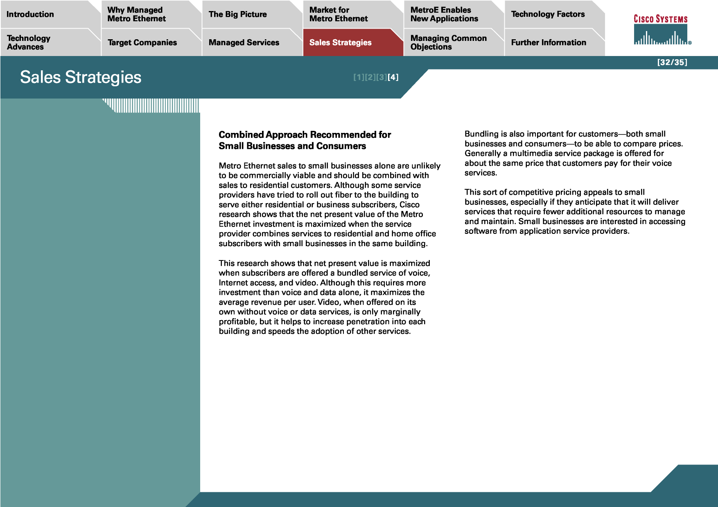
Enfoque Combinado Recomendado para Negocios Pequeños y Consumidores
Las ventas de Metro Ethernet a los pequeños negocios tienen pocas posibilidades de ser viables comercialmente por sí mismas y deberán ser combinadas con ventas a clientes residenciales. Aunque algunos proveedores de servicios han intentado tender fibra a los edificios para servir a suscriptores residenciales o de negocios, la investigación de Cisco muestra que el valor presente neto de la inversión en Metro Ethernet se maximiza cuando el proveedor combina sus servicios a suscriptores residenciales y de oficinas en el hogar con pequeños negocios en el mismo edificio.
Esta investigación muestra que el valor presente neto se maximiza cuando se ofrece a los suscriptores un servicio empaquetado de voz, acceso a Internet, y video. Aún cuando esto requiere una mayor inversión que sólo voz y datos, maximiza el ingreso promedio por usuario. Video, cuando se ofrece por sí solo sin servicios de voz o de datos, es rentable en forma marginal, pero ayuda a aumentar la penetración en cada edificio y acelera la adopción de otros servicios.
El empaquetamiento también es importante para los clientes––pequeños negocios y consumidores––para poder comparar precios. Generalmente, un paquete de servicios multimedia se ofrece por aproximadamente el mismo precio que los clientes pagan por sus servicios de voz.
Este tipo de precios competitivos atrae a los pequeños negocios, especialmente si anticipan que recibirán servicios que requieren menos recursos adicionales para administrar y mantener. Los pequeños negocios están interesados en acceder al software de los proveedores de servicios de aplicaciones.
Avances Tecnológicos
Empresas Objetivo
Servicios Administrados
Mercado para Metro Ethernet
Estrategias de Ventas
MetroE Habilita Nuevas Aplicaciones
Manejando Objeciones Comunes
Información Adicional
[32/35]
Estrategias de Ventas
[1][2][3][4]

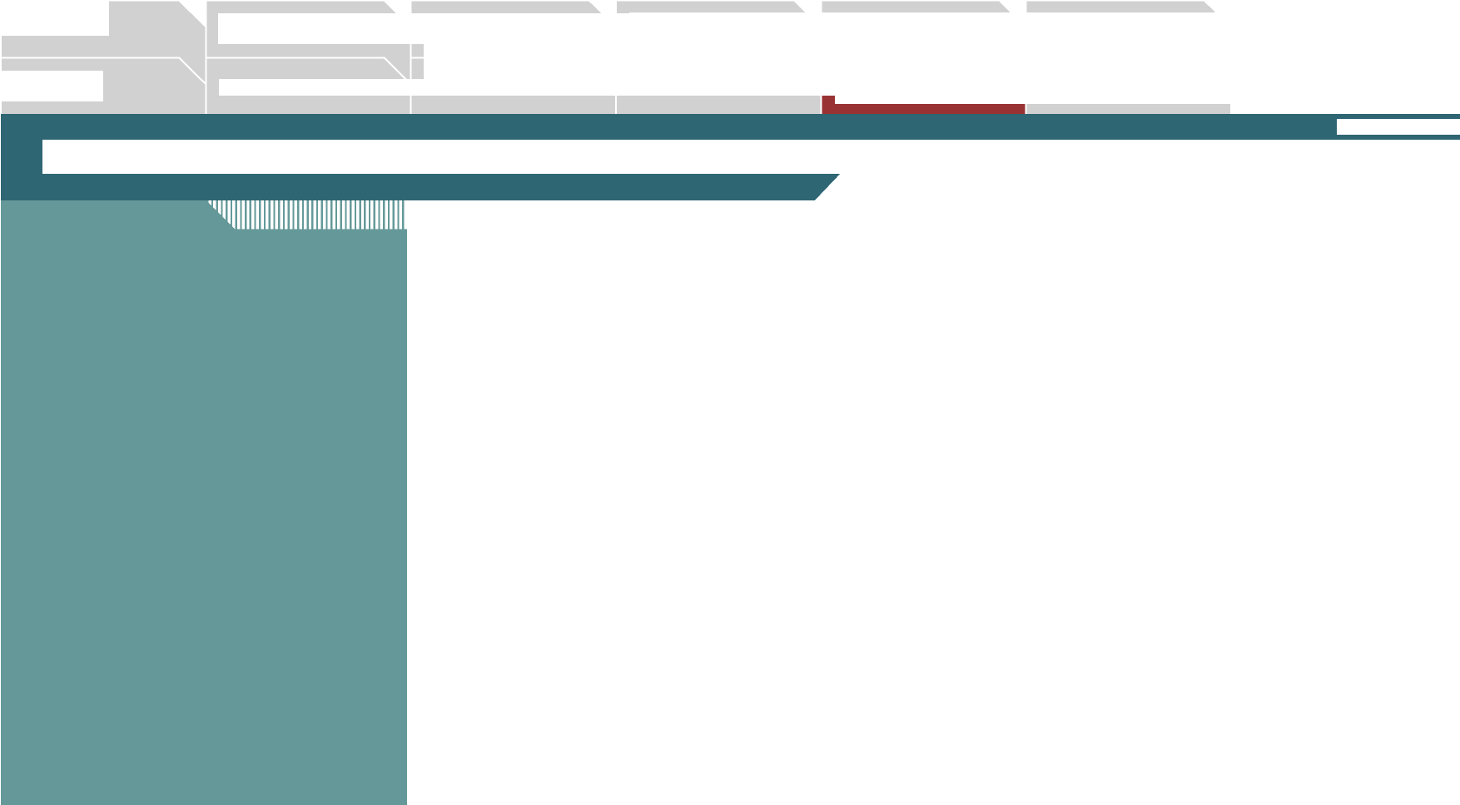

Avances Tecnológicos
Empresas Objetivo
Servicios Administrados
Mercado para Metro Ethernet

Estrategias de Ventas
MetroE Habilita Nuevas Aplicaciones
Manejando Objeciones Comunes
Información Adicional

[33/35]

Manejando Objeciones Comunes
Las objeciones comunes que los gerentes de cuenta pueden encontrar al vender servicios Metro Ethernet directamente a las grandes empresas o de forma indirecta a los negocios pequeños y a los clientes residenciales se muestran a continuación:

Objeción: Metro Ethernet es demasiado costoso.
Respuesta: Conforme la tecnología se ha vuelto más utilizada en los últimos dos años, su costo ha disminuido por lo que en la actualidad compite fácilmente con soluciones alternas.
Objeción: Metro Ethernet no es segura.
Respuesta: Las soluciones Metro Ethernet de Cisco inherentemente son capaces de ofrecer opciones de configuración de seguridad que cumplen con las necesidades de los usuarios finales utilizando las características de seguridad de tráfico disponibles en el Software IOS de Cisco.
Objeción: Ethernet no es confiable.
Respuesta: Una variedad de SLAs con QoS están disponibles para responder a los requerimientos de los negocios para soportar aplicaciones de misión crítica que involucren datos, voz, y video. Todos los parámetros SLA cruciales, incluyendo tiempo de operación de servicio (uptime), desempeño, latencia, jitter, pérdida de paquetes, seguridad, y restauración, pueden ser controlados.
Objeción: Los servicios Metro Ethernet administrados son una opción costosa.
Respuesta: Está demostrado que los servicios administrados reducen el TCO de negocios para los servicios de red. Los ahorros pueden provenir de los honorarios tradicionales de servicio, hardware, costos de TI, y transporte. Son particularmente importantes cuando los negocios cambian de un PBX tradicional a telefonía IP administrada. Adicionalmente, Cisco tiene una herramienta de modelaje para apoyar a los negocios grandes y de tamaño medio a estimar los ahorros provenientes de los servicios administrados.
Objeción: ¿Cuáles son las ventajas de Metro Ethernet’
sobre xDSL?
Respuesta: Metro Ethernet ofrece un ancho de banda mayor y los precios de cada paquete básico, normalmente de voz, de acceso a Internet, y de televisión comercial, están establecidos para competir con tecnologías alternas como xDSL y cable.
Objección: Tenemos en la actualidad un servicio de Frame Relay/ATM. Respuesta: Existen servicios de Metro Ethernet que han sido desarrollados para ser compatibles con Frame Relay, ATM, y líneas rentadas, y permiten que los clientes extiendan y evolución en sus servicios existentes de Frame Relay, ATM, e IP.
Objeción: ¿Que hay acerca de problemas de latencia en los servicios de voz? Respuesta: El soporte para CoS permite que los suscriptores implanten datos, voz, y video sobre una única infraestructura con la garantía de que las aplicaciones sensibles a retrasos, como voz, reciban prioridad.

Para conocer más acerca del Programa Cisco Powered Network o para acceder a los amplios Recursos de Membresía contacte a su gerente de cuenta Cisco o visite: http://www.cisco.com/cpn/marketing

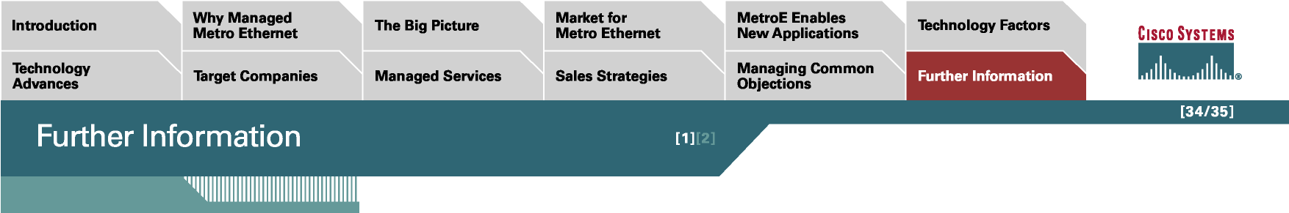
Avances Tecnológicos
Empresas Objetivo
Servicios Administrados
Mercado para Metro Ethernet
Estrategias de Ventas
MetroE Habilita Nuevas Aplicaciones
Manejando Objeciones Comunes
Información Adicional
[34/35]
Información Adicional
[1][2]
Nota: Se requieren la ID de usuario de Cisco y el registro del Programa Cisco Powered Network.
Para información adicional, visite: http://www.cisco.com/cpn/register
Para obtener white papers, guías de referencia, y casos de negocio relativos a soluciones convergentes, visite: http://wwwin.cisco.com/marketing/ptmo/core_edge/ solutions/broadband/kit/metro.shtml
Cisco es el líder del mercado en redes empresariales convergentes y un contribuyente importante a la normalización de Metro Ethernet, trabajando con IEEE, ITU, IETF y el Foro Metro Ethernet, así como con la Alianza de MPLS y Frame Relay y en el Foro ATM. Cuenta con más de 100 clientes MPLS, 1000 clientes ópticos, y un sinnúmero de clientes IP. Para mayor información, visite: http://www.cisco.com/go/metroethernet y
http://www.cisco.com/go/realbroadband
La Alianza Ethernet in the First Mile (EFMA), compuesta de proveedores líderes en infraestructura de redes y de servicios, fue creada para promover el uso de redes de acceso de suscriptores Ethernet in the First Mile y soporta el proceso de normalización de IEEE 802.3ah.
http://www.efmalliance.org
El Comité de Normas LAN/MAN 802 del Instituto de Ingenieros Eléctricos y Electrónicos (IEEE) desarrolla normas para LANs y MANs.
http://www.ieee802.org
La Unión Internacional de Telecomunicaciones (ITU) es una organización internacional dentro del sistema de las Naciones Unidas enfocada en las redes de telecomunicaciones globales y en los servicios relacionados. La membresía incluye a las agencias que emiten políticas y regulaciones, operadores de redes, fabricantes de equipo, fabricantes de hardware y de software, organizaciones que emiten normas regionales, e instituciones de financiamiento.
http://www.itu.int
La Fuerza de Tarea de Ingeniería de Internet es una comunidad internacional de diseñadores de redes, operadores, proveedores, e investigadores enfocados en la evolución de la arquitectura Internet y en la operación tersa de Internet. http://www.ietf.org
El Foro Metro Ethernet es una organización sin lucro creada en el año 2001 para acelerar la adopción de Ethernet en MANs. Sus miembros son proveedores de servicios y proveedores de equipo de telecomunicaciones. http://www.metroethernetforum.org

La Alianza MPLS y Frame Relay es una asociación que abarca la industria de compañías de redes y de telecomunicaciones enfocadas en facilitar el despliegue de redes de conmutación de etiquetas multiservicio de múltiples proveedores y las aplicaciones asociadas. La Alianza está acelerando el despliegue a nivel mundial de redes MPLS y Frame Relay de múltiples proveedores, así como las aplicaciones y servicios relacionados. http://www.mplsforum.org

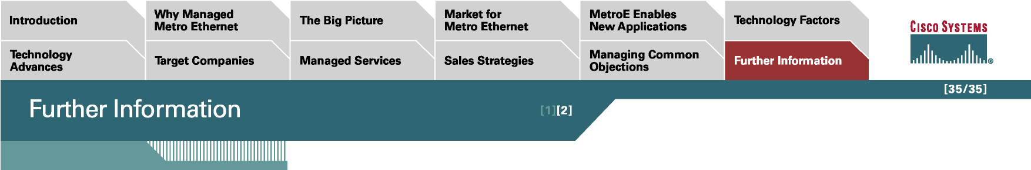
Avances Tecnológicos
Empresas Objetivo
Servicios Administrados
Mercado para Metro Ethernet
Estrategias de Ventas
MetroE Habilita Nuevas Aplicaciones
Manejando Objeciones Comunes
Información Adicional
[35/35]
Información Adicional
[1][2]
La Alianza de Anillos Robustos de Paquetes es un grupo de defensa de la industria comprometido con el desarrollo de una tecnología RPR normativa para la industria de redes. La Alianza promueve la adopción de una norma RPR para LANs, MANs, y WANs mediante la educación de la industria de redes acerca de la tecnología RPR y los beneficios de una norma IEEE, así como el fomento a la interoperabilidad de múltiples proveedores.
http://www.rpralliance.org

Derechos de autor 2005 Cisco Systems, Inc. Todos los derechos reservados. CCIP, CCSP, la marca Cisco Powered Network, Cisco Unity, Follow Me Browsing, FormShare, and StackWise son marcas comerciales de Cisco Systems, Inc.; Changing the Way We Work, Live, Play, and Learn, and iQuick Study son marcas de servicio de Cisco Systems, Inc.; y Aironet, ASIST, BPX, Catalyst, CCDA, CCDP, CCIE, CCNA, CCNP, Cisco, el logotipo Cisco Certified Internetwork Expert, Cisco IOS, el logotipo Cisco IOS, Cisco Press, Cisco Systems, Cisco Systems Capital, el logotipo Cisco Systems, Empowering the Internet Generation, Enterprise/Solver, EtherChannel, EtherSwitch, Fast Step, GigaStack, Internet Quotient, IOS, IP/TV, iQ Expertise, the iQ logo, iQ Net Readiness Scorecard, LightStream, Linksys, MeetingPlace, MGX, MICA, el logotipo Networkers, Networking Academy, Network Registrar, Packet, PIX, Post-Routing, Pre-Routing, RateMUX, Registrar, ScriptShare, SlideCast, SMARTnet, StrataView Plus, Stratm, SwitchProbe,TeleRouter,The Fastest Way to IncreaseYour Internet Quotient,TransPath, y VCO son marcas comerciales registradas de Cisco Systems, Inc. y/o sus afiliadas en los Estados Unidos de América y en ciertos otros países.

Todas las demás marcas comerciales mencionadas en este documento o sitio Web son lpropiedad de sus respectivos dueños. El uso de la palabra asociado no implica
una relación de asociación entre Cisco y ninguna otra compañía
(0501 R)

